Dyfodol gwell i bawb

Strategaeth Iechyd Poblogaeth Bae Abertawe

Dr Keith Reid, Cyfarwyddwr Gweithredol Iechyd Cyhoeddus
Chwefror 2023

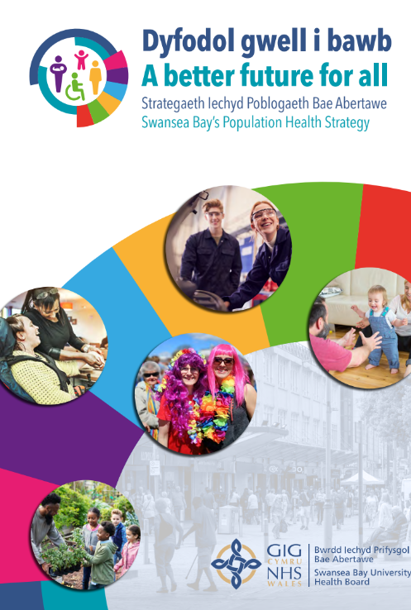




Cydnabyddiaethau
Diolch i bawb sydd wedi cyfrannu at gynhyrchu’r ddogfen hon, yn arbennig:
- Y nifer o randdeiliaid a phartneriaid a rannodd eu mewnwelediad a’u brwdfrydedd gwerthfawr a’u help i gyd-gynhyrchu’r camau a argymhellir
- Tîm Iechyd Cyhoeddus Lleol Bae Abertawe am awdurdodi’r adroddiad.

Manylion cyswllt
Tîm Iechyd Cyhoeddus Lleol Bae Abertawe SwanseaBayLPHT.Admin@wales.nhs.uk

Cynnwys
Rhagair 2
- Gwneud yr achos a pham mae’n bwysig 7
- Beth rydyn ni wedi’i ddysgu sy’n ein tywys i fod
yn fwy llwyddiannus yn y dyfodol? 8
- Dull Marmot 15
- Beth yw Iechyd y Boblogaeth 20
- Yr hyn a wnaethom a’r hyn a glywsom 23
- Chwe amcan polisi Marmot 30

Amcan 1: Rhoi’r dechrau gorau mewn bywyd i bob plentyn
Amcan 2: Galluogi pob plentyn, pobl ifanc ac oedolion i wneud y gorau o’u galluoedd a chael rheolaeth dros eu bywydau
Amcan 3: Creu cyflogaeth deg a gwaith da i bawb
Amcan 4: Sicrhau safon byw iach i bawb
Amcan 5: Creu a datblygu lleoedd a chymunedau cynaliadwy iach
Amcan 6: Cryfhau rôl ac effaith atal salwch
Dwy thema drawsbynciol ychwanegol

- Beth mae hyn yn ei olygu i ni 58
- Galwadau i weithredu 60

Cyfeirnodau 62

Rhagair

Mae’r Strategaeth Iechyd Poblogaeth hon yn amlinellu sut y bydd Bwrdd Iechyd Prifysgol Bae Abertawe (BIPBA) yn gweithio i wella iechyd pobl leol. Mae’n strategaeth ar gyfer y Bwrdd Iechyd cyfan ac, yn ei ffocws ar ein hangen i fynd i’r afael ag annhegwch, yn strategaeth i ddarparu ar gyfer pawb yn ein cymunedau.
I’r rhai sy’n ceisio gweithio mewn partneriaeth â’r Bwrdd Iechyd i wella iechyd a lles ym Mae Abertawe, mae’r strategaeth yn nodi’r hyn y gallwch chi ei ddisgwyl gennym - pa fathau o weithredu rydyn ni’n eu gweld fel y pwysicaf a sut rydyn ni’n trefnu ein hunain i’w cyflawni.
Er gwaethaf ein hymdrechion ar y cyd nid yw iechyd wedi gwella o flwyddyn i flwyddyn ac mae anghydraddoldebau iechyd wedi parhau i ehangu yn ein cymunedau. Nid yw hyn oherwydd nad ydym yn gwybod beth i’w wneud i wella iechyd, y rheswm am hynny yw ein bod wedi methu gweithredu ar ein gwybodaeth ar y cyd. Mae adroddiadau olynol sy’n dyddio’n ôl i Adroddiad Black ym 1980 wedi tynnu sylw at lefel yr anghydraddoldebau iechyd yn y DU ac wedi nodi ystod o ddulliau i fynd i’r afael â nhw. Mae ymatebion wedi bod yn aneffeithiol - yn rhy aml nid yw gweithredu ar bob lefel o’r system wedi dilyn neu wedi ei gyflawni er mwyn cael effaith barhaol.
Wrth lunio’r strategaeth hon ar gyfer Bae Abertawe, rydym wedi defnyddio dull gweithredu a ddefnyddiwyd yn gyntaf gan yr Athro Syr Michael Marmot yn ei adroddiad yn 2010 ‘Fair Society, Healthy Lives’ ac a ddatblygodd wedyn yng ngoleuni gweithredu ymarferol a’i gymeradwyo’n rhyngwladol. Mae’r dull hwn yn nodi chwe maes allweddol ar gyfer gweithredu i wella iechyd a mynd i’r afael ag annhegwch. Mae’r angen i fynd i’r afael â hiliaeth yn ymuno â’r camau cychwynnol hyn bellach fel math penodol o wahaniaethu sy’n gysylltiedig ag annhegwch iechyd a’r angen i fynd i’r afael â chynaliadwyedd amgylcheddol.
Er bod dull Marmot yn seiliedig ar ymatebion ‘system gyfan’ mae’r strategaeth hefyd yn cynnig dull o sut y gallwn drefnu ein hunain o fewn Bwrdd Iechyd Prifysgol Bae Abertawe i ddarparu camau effeithiol i wella iechyd. Mae’r dull gweithredu ‘pedwar piler’ yn nodi y gallwn ni, fel sefydliad iechyd, edrych ar ba wasanaethau rydyn ni’n eu darparu i’n cymunedau a sut rydyn ni’n eu darparu, y berthynas rydyn ni’n ei hadeiladu gyda’n gweithwyr a sut rydyn ni’n gofalu amdanyn nhw, sut rydyn ni’n ymddwyn fel corff corfforaethol pan fyddwn ni’n cynnal ein busnes, a sut rydyn ni’n gweithio gydag eraill i gyflawni pethau na allwn ni drwy weithredu ar ein pennau ein hunain. Dulliau generig yw’r rhain y gall unrhyw un a phob sefydliad eu mabwysiadu I helpu i lywio eu cyfraniad at wella iechyd a lles pobl Bae Abertawe. Ond, mae yna her i ni fel Bwrdd Iechyd, ar y cyd, i gefnogi’r dulliau gweithredu ac i gefnogi geiriau’r strategaeth gyda newidiadau yn y ffordd rydyn ni’n gwneud pethau. Ac i ddangos ein heffaith.
Mae cymryd camau effeithiol i wella iechyd a lleihau annhegwch yn ymdrech ar y cyd. Mae’r Strategaeth Iechyd Poblogaeth hon yn ddull gweithredu ar gyfer y sector iechyd cyfan ac mae angen ymateb y sector cyfan. Mae hefyd yn gofyn i ni fel sefydliadau unigol ac fel sector, greu partneriaethau dilys gydag unigolion a gydag asiantaethau eraill ar draws Bae Abertawe, gan eu cyfarfod lle maent ac yn gweithio gyda’i gilydd tuag at nod cyffredin – bywydau gwell, iachach i bawb ym Mae Abertawe.
Mae’r dystiolaeth yn dangos y gallwn wneud ein cymunedau’n iachach ac yn fwy cyfartal pan fyddwn yn dod at ein gilydd i weithio’n effeithiol ac yn gyson. Ein cyfrifoldeb ni ar y cyd yw gwireddu hynny i bawb ym Mae Abertawe.
Dr. Keith Reid MBE
Cyfarwyddwr Gweithredol Iechyd Cyhoeddus
Bwrdd Iechyd Prifysgol Bae Abertawe

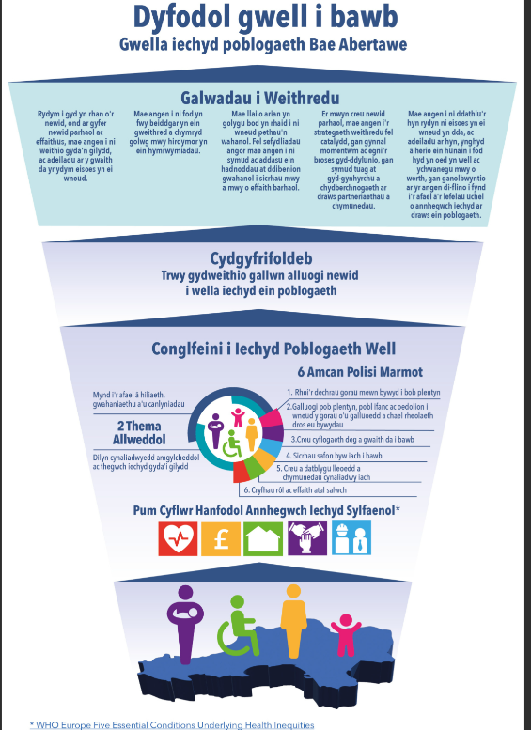

1.Gwneud yr achos a pham mae’n bwysig
Mae dau fesur allweddol y cyfeirir atynt yn aml wrth edrych ar statws iechyd poblogaeth. Y cyntaf yw disgwyliad oes (pa mor hir y rhagwelir y bydd rhywun yn byw) a’r ail yw disgwyliad oes iach (pa mor hir y rhagwelir bod rhywun yn byw gyda iechyd ‘da’ neu ‘dda iawn’).
Mae cysylltiad agos rhwng y ddau fesur hyn ag amgylchiadau economaidd- gymdeithasol pobl (e.e. eu hincwm, swydd, addysg). Y mesur crynhoi mwyaf cyffredin o’r amgylchiadau hyn ar draws poblogaeth yw amddifadedd, a chrynhoir hyn yn gyffredin fel y Mynegai Amddifadedd Lluosog (IMD) neu yn ein hachos ni yr IMD Cymreig.
Mae llawer o astudiaethau wedi cyfrannu at ein dealltwriaeth bod perthynas systematig rhwng amddifadedd (pa mor ‘dlawd’ yw ardal) a disgwyliad oes a disgwyliad oes iach, y cyfeirir ati weithiau fel graddiant cymdeithasol iechyd.
Disgrifir y gwahaniaethau hyn yng nghanlyniadau iechyd i’r rhai yn yr ardaloedd mwyaf difreintiedig o’u cymharu â’r rhai yn yr ardaloedd lleiaf difreintiedig fel anghydraddoldebau iechyd. Daw’r ffigur isod/uchod o’r ‘Fair Society, Healthy Lives’; The Marmot Review, 2010; ac mae’n dangos ar lefel poblogaeth, effaith anghydraddoldebau ar y boblogaeth.

Amddifadedd ym Mae Abertawe
Mae gan Fae Abertawe gymunedau cymharol fwy difreintiedig na’r cyfartaledd i Gymru gyda thros 1 o bob 4 o’n cymunedau yn perthyn i’r categori mwyaf difreintiedig. Mae ffocws arbennig rhwng yr ardaloedd amddifadedd mewn rhannau trefol o Abertawe, Castell-nedd Port Talbot a chymunedau uchaf y cymoedd. Mae hyn yn cael ei adlewyrchu yn y ffigurau isod sy’n dangos bod disgwyl i’r rhai sy’n byw yn yr ardaloedd hyn farw hyd at 13 mlynedd yn gynt na’r rhai yn ardaloedd lleiaf difreintiedig y Bwrdd Iechyd ac na fyddan nhw’n cyrraedd oed ymddeol cyn iddyn nhw brofi iechyd gwael. Yn wir, gallant ddisgwyl dechrau profi iechyd gwael o ddechrau i ganol eu 50au yn ein cymunedau tlotaf o’i gymharu â’u 60au i’r 70au cynnar ar gyfer ein hardaloedd mwyaf cefnog.

2.Beth rydyn ni wedi’i ddysgu sy’n ein tywys i fod yn fwy llwyddiannus yn y dyfodol?

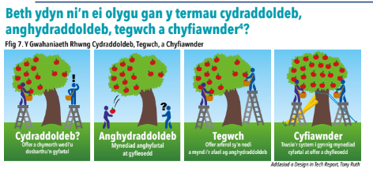
Defnyddir y termau hyn i ddisgrifio’r ffordd y mae pobl yn cael eu trin gan gymdeithas. Er eu bod yn cael eu defnyddio’n gyfnewidiol yn aml, mae gan bob un ohonynt ystyr ychydig yn wahanol ac maent yn gysyniadau pwysig sy’n ymwneud â thegwch a chyfiawnder:
• Cydraddoldeb – yn syml, mae cydraddoldeb yn golygu bod pob unigolyn neu grŵp o bobl yn cael yr un adnoddau neu gyfleoedd ac felly’n cael eu trin yn yr un ffordd, gan sicrhau eu bod yn cael yr un adnoddau, amser, arian, cyfleoedd ac ati.
• Anghydraddoldeb – dyma’r gwrthwyneb i gydraddoldeb ac yn syml, mae’n golygu mae’n golygu bod gan rywun lai na chyfran gyfartal o rywbeth. Yn y bȏn, maen nhw’n cael eu trin yn wahanol. Gellir ei fesur, er enghraifft drwy edrych ar ddosbarthiad iechyd, cyfoeth, cyflawniad addysgol neu nifer o fesurau eraill, mewn poblogaeth.
• Tegwch – cydnabod bod gan bob person amgylchiadau gwahanol ac yn dyrannu’r union adnoddau a chyfleoedd sydd eu hangen i gyrraedd canlyniad cyfartal. Mae tegwch yn cydnabod bod gan bobl anghenion ac asedau gwahanol ac felly bod angen cyfleoedd gwahanol ar bobl felly.
Gan ddefnyddio’r cyfres o darlunau uchod, mae gan ddau unigolyn fynediad anghyfartal at system. Gyda chefnogaeth gyfartal o offer wedi’u dosbarthu’n gyfartal, mae eu mynediad at y ffrwyth yn parhau’n anghyfartal. Mae’r ateb teg yn dyrannu’r union adnoddau sydd eu hangen ar bob person i gael mynediad at y ffrwyth, gan arwain at ganlyniadau cadarnhaol i’r ddau unigolyn.
Er bod y goeden yn ymddangos yn system sy’n digwydd yn naturiol yn darlun hwn, mae’n bwysig cofio bod systemau cymdeithasol wedi’u cynllunio’n fwriadol ac yn aml dros gyfnod mor hir y gallai canlyniadau’r system ymddangos yn anfwriadol ond eu bod wedi’u gwreiddio mewn arferion gwahaniaethol mewn gwirionedd.
• Cyfiawnder – mae tegwch yn ateb ar gyfer mynd i’r afael â systemau cymdeithasol anghydbwysedd. Mae cyfiawnder yn cymryd tegwch un cam ymhellach drwy drwsio’r system mewn ffordd sy’n arwain at fynediad hirdymor, cynaliadwy, teg am genedlaethau i ddod.

Beth rydyn ni wedi’i ddysgu am fynd i’r afael ag anghydraddoldebau?
Nid yw mynd i’r afael ag anghydraddoldebau iechyd yn newydd ac mae nifer o alwadau wedi bod i weithredu dros ddegawdau.
Yn y fersiwn nad yw'n e-ddarllenydd gyfeillgar o'r strategaeth hon, rydym yn cynnwys llinell amser o adroddiadau a strategaethau sydd wedi amlinellu ffyrdd o fynd i'r afael ag anghydraddoldebau iechyd. Dyma restr o'r adroddiadau a'r blynyddoedd y cawsant eu cyhoeddi:
• 1980: Anghydraddoldebau mewn iechyd: Adroddiad o weithgor ymchwil
• 1998: Ymchwiliad Annibynnol i Anghydraddoldebau mewn Iechyd
• 2002: Sicrhau ein hiechyd yn y dyfodol
• 2008: Cymdeithas deg, bywydau iach
• 2015: Deddf Llesiant Cenedlaethau'r Dyfodol (Cymru) 2015
• 2018: Cymru Iachach
• 2020: Adeiladu'n ôl yn decach
• 2020: Comisiwn Datganoli Iechyd
• 2022: Ecwiti a dygnwch: sut y gallwn fynd i'r afael ag anghydraddoldebau iechyd y tro hwn
Cafodd gweithgor, dan gadeiryddiaeth Syr Douglas Black ei gomisiynu ym 1977 gan y Llywodraeth Lafur i ymchwilio i’r amrywiaeth mewn canlyniadau iechyd ar draws dosbarthiadau cymdeithasol ac ystyried yr achosion a’r goblygiadau polisi. Cyhoeddwyd yr adroddiad ‘Inequalities in health: report of a research working group’ yn 1980.
Gwelsant fod gwahaniaethau mewn cyfraddau marwolaeth ar draws y grwpiau cymdeithasol gyda’r rhai mewn grwpiau economaidd-gymdeithasol is yn dioddef cyfraddau uwch o farwolaethau. Canfu hefyd anghydraddoldebau o ran mynediad at wasanaethau iechyd, yn enwedig gwasanaethau ataliol gyda chyfraddau isel o ddefnydd gan y rhai mewn grwpiau economaidd- gymdeithasol is. Roedd eu hargymhellion yn canolbwyntio ar nid yn unig mwy o wariant ar iechyd cymunedol a gofal sylfaenol, ond hefyd polisi cymdeithasol ehangach, fel cynyddu budd-dal plant; gwella tai a chytuno ar isafswm amodau gwaith gydag undebau. Oherwydd newid yn y llywodraeth adeg y cyhoeddi, ni chafodd yr argymhellion eu derbyn na’u cymeradwyo.
Cyhoeddwyd ‘Independent Inquiry into Inequalities in Health’, dan gadeiryddiaeth Syr Donald Acheson, yn 1998. Y pwrpas oedd llywio strategaeth iechyd cyhoeddus y llywodraeth. Gwnaeth nifer o argymhellion ar amryw o feysydd yn ymwneud ag iechyd, yr amgylchedd, a ffactorau cymdeithasol, gyda nifer yn ymwneud ag ailddosbarthu cyfoeth, ond yn bwysig hefyd, cyflwyno asesiadau effaith ar iechyd ar gyfer pob polisi a oedd yn debygol o gael effaith uniongyrchol neu anuniongyrchol ar iechyd a anghydraddoldebau iechyd. Roedd y rhain yn cynnwys rhoi dyletswydd bartneriaeth ar lywodraeth weithredol a rhanbarthol y GIG i sicrhau partneriaethau lleol rhwng iechyd a llywodraeth leol.
Cafodd Syr Derek Wanless ei benodi gan Drysorlys EM i arwain yr adolygiad ‘Securing our future health’ i archwilio’r tueddiadau tymor hir sy’n effeithio ar y gwasanaeth iechyd. Ceisiodd yr adolygiad, a gyhoeddwyd yn 2002, fesur yr adnoddau sydd eu hangen i gadw’r gwasanaeth iechyd yn gynhwysfawr ac ar gael i bawb. Sylwon nhw y byddai’r cynnydd yn y boblogaeth sy’n heneiddio yn cael cymaint o bwysau ar wasanaethau cymdeithasol ag y byddai ar wasanaethau iechyd ac y byddai angen ‘cynnydd sylweddol iawn’ mewn adnoddau ar gyfer gwasanaethau iechyd a gofal cymdeithasol er mwyn gwrthsefyll y pwysau.
Fodd bynnag, gallai gwelliannau mewn cynhyrchiant a darparu gwasanaethau iechyd cyhoeddus ac ataliol o ansawdd uchel arwain at arbedion a allai leihau’r bwlch ariannu disgwyliedig yn rhannol. Canfu hefyd fod ffocws gormodol ar wasanaethau gofal acíwt dros wella iechyd ac ymyriadau cynnal a chadw yn ogystal â diffyg buddsoddiad mewn gofal cymdeithasol, o’i gymharu â lefelau’r buddsoddiad mewn iechyd.
Yn 2008, comisiynwyd Syr Michael Marmot i awgrymu strategaethau cost-effeithiol i leihau anghydraddoldebau iechyd. Yn ôl adroddiad dilynol ‘Fair society, healthy lives’ a gyhoeddwyd yn 2010 roedd amrywiadau eang mewn disgwyliad oes rhwng ardaloedd; bod pobl mewn cymdogaethau mwy difreintiedig economaidd-gymdeithasol wedi marw’n gynharach ac yn tueddu i fyw gydag anableddau am y rhan fwyaf o’u bywydau; bod graddiant cymdeithasol neilltuol ar anghydraddoldebau iechyd ac y gellid penderfynu ar y statws iechyd ac anghydraddoldebau gan ffactorau fel yr amgylchedd, incwm, tai, addysg, anabledd ac eraill.
Dadleuodd Marmot fod modd atal anghydraddoldebau iechyd i raddau helaeth, ond y byddai mynd i’r afael â nhw yn gofyn am weithredu ar draws holl benderfynyddion cymdeithasol iechyd. Gwnaeth y ddadl hefyd ei bod nid yn unig yn anghenraid moesol i sicrhau bod iechyd a lles da yn cael ei ledaenu’n gyfartal ar draws y boblogaeth ond hefyd yn ddadl economaidd dros fynd i’r afael ag anghydraddoldebau.
Er mwyn sicrhau gwell iechyd a lles i bawb, nododd yr adroddiad ddau nod polisi:
• i greu cymdeithas a alluogodd unigolion i wneud y mwyaf o botensial unigol a chymunedol
• bod yn rhaid i gyfiawnder cymdeithasol, cynaliadwyedd ac iechyd fod wrth wraidd yr holl bolisïau.
Casglwyd yr argymhellion at ei gilydd o dan chwe amcan polisi a chydnabod y gwahanol gyfnodau bywyd a fyddai angen gwahanol fathau o gefnogaeth ac er mwyn gwireddu’r amcanion hyn y byddai angen i’r GIG, llywodraeth ganolog a llywodraeth leol gydweithio. Y chwe amcan polisi gwreiddiol oedd:
• rhoi’r dechrau gorau mewn bywyd i bob plentyn
• galluogi pob plentyn, pobl ifanc ac oedolion i wneud y gorau o’u galluoedd a chael rheolaeth dros eu bywydau
• creu cyflogaeth deg a gwaith da i bawb
• sicrhau safon byw iach i bawb
• creu a datblygu lleoedd a chymunedau cynaliadwy iach
• cryfhau rôl ac effaith atal salwch.

Ym mis Chwefror 2020 cyhoeddwyd ‘Health equity in England: the Marmot review 10 years on’ a oedd yn archwilio’r cynnydd wrth fynd i’r afael ag anghydraddoldebau iechyd dros y 10 mlynedd yn y canol. Gwelsant nad oedd llawer o gynnydd wedi’i wneud i leihau anghydraddoldebau iechyd a chanfod bod gwelliannau mewn disgwyliad oes wedi arafu ac i’r 10% tlotaf o fenywod wedi dirywio. Roedd pobl yn byw mwy o’u bywydau mewn afiechyd; roedd y bwlch rhwng yr ardaloedd lleiaf a’r mwyaf difreintiedig wedi cynyddu; ac roedd y gwahaniaethau mewn disgwyliad oes rhwng ac o fewn rhanbarthau wedi cynyddu.
Cafodd adolygiad pellach ei gomisiynu, dan arweiniad Syr Michael Marmot, i ymchwilio i sut roedd y pandemig wedi effeithio ar anghydraddoldebau iechyd. Arweiniodd hyn at adroddiad ‘Build Back Fairer’ ar ddiwedd 2020. Roedd yr adroddiad hwn:
• yn dangos sut roedd COVID-19 wedi datguddio a chwyddo’r anghydraddoldebau a amlygwyd yn yr adroddiad cynharach gan gyfrannu at y nifer o farwolaethau uchel ac anghyfartal
• yn dadlau bod cysylltiad cryf rhwng yr economi ac iechyd
• yn amlygu bod lleihau anghydraddoldebau iechyd yn gofyn am bolisïau tymor hir gydag ecwiti wrth eu gwraidd
• yn dadlau dros yr angen i fuddsoddi mewn gweithredu iechyd cyhoeddus ar benderfynyddion cymdeithasol iechyd a gweithredu aml-sector dros y tymor hir.
Mae’r dysgu hwn hefyd yn cael ei adlewyrchu yn nhirwedd polisi Cymru. Ers i Gynulliad Cenedlaethol Cymru gael ei sefydlu gan Ddeddf Llywodraeth Cymru yn 1998, mae Cymru wedi dod yn destun cenfigen llawer o wledydd eraill oherwydd amrediad, cyrhaeddiad ac arloesedd y tirlun polisi sy’n galluogi gweithredu blaengar i fynd i’r afael ag anghydraddoldebau iechyd.
Yn nodedig ymhlith y nifer o enghreifftiau mae Deddf Llesiant Cenedlaethau’r Dyfodol (Cymru) 2015 sy’n ymwneud â gwella lles cymdeithasol, economaidd, amgylcheddol a diwylliannol Cymru. Mae’n ei gwneud yn ofynnol i gyrff cyhoeddus yng Nghymru feddwl am effaith hirdymor eu penderfyniadau, i weithio’n well gyda phobl, cymunedau a’i gilydd ac atal problemau parhaus fel tlodi, anghydraddoldebau iechyd a newid yn yr hinsawdd.

Mae’r Ddeddf yn ei gwneud yn ofynnol i’r partneriaid statudol, gan gynnwys Byrddau Iechyd weithio gyda’i gilydd, gan fabwysiadu’r 5 ffordd o weithio i symud ymlaen yn erbyn y 7 Nod Llesiant gyda’r Byrddau Gwasanaeth Cyhoeddus (BGC) yn ffordd o’u cyflwyno.
7 Nod Llesiant Cymru:
- Cymru sy'n Gyfrifol yn Fyd-eang
- Cymru Lewyrchus
- Cymru Gydnerth
- Cymru Iachach
- Cymru mwy cyfartal
- Cymru o Gymunedau Cydlynol
- Cymru â Diwylliant Bywiog ac Iaith Gymraeg Ffyniannus
5 ffordd o weithio. Maent yn:
- Cydweithio: Gweithredu mewn cydweithrediad ag unrhyw berson arall (neu wahanol rannau o'r corff ei hun) a allai helpu'r corff i gyflawni ei amcanion llesiant.
- Integreiddio: Ystyried sut y gall amcanion llesiant y corff cyhoeddus effeithio ar bob un o'r nodau llesiant, ar eu hamcanion eraill, neu ar amcanion cyrff cyhoeddus eraill.
- Ymgyfraniad: Pwysigrwydd cynnwys pobl sydd â diddordeb mewn cyflawni'r nodau llesiant, a sicrhau bod y bobl hynny'n adlewyrchu amrywiaeth yr ardal y mae'r corff yn ei gwasanaethu.
- Tymor hir: Pwysigrwydd cydbwyso anghenion tymor byr gyda'r angen i ddiogelu'r gallu i ddiwallu anghenion hirdymor hefyd.
- Atal: Sut gall gweithredu i atal problemau rhag digwydd neu waethygu helpu cyrff cyhoeddus i gyflawni eu hamcanion.

O safbwynt iechyd a gofal cymdeithasol, adlewyrchir yr un egwyddorion hyn yn Cymru Iachach (2018). Er bod hyn yn canolbwyntio’n benodol ar yr hyn y gall y sector iechyd ei wneud, mae’n cydnabod yr angen am fwy o ffocws ataliol o fewn iechyd a gofal cymdeithasol gyda gwasanaethau sy’n cefnogi pobl i aros yn iach, nid dim ond eu trin pan fyddant yn mynd yn sâl.
Fodd bynnag, er gwaethaf yr holl wybodaeth, nid yw’r syniadau wedi troi yn weithredoedd, cynnydd na llwyddiant parhaus. Ar ben hynny, er bod anghydraddoldebau iechyd bob amser wedi bod yn broblem, mae pandemig COVID-19 wedi arwain at angen, awydd a ffocws o’r newydd ar sut rydym yn mynd i’r afael â’r hyn y gellir ei osgoi, sy’n annheg ac yn wahaniaethau systematig mewn iechyd rhwng gwahanol grwpiau o bobl.
Yn 2020 dadleuodd y Comisiwn Datganoli Iechyd fod angen dull newydd a bod yn rhaid iddo gydnabod tri realiti sylfaenol y mae’n rhaid iddynt gael eu cynnwys wrth weithredu unrhyw ddull o fynd i’r afael ag anghydraddoldebau iechyd yn llwyddiannus. Dyma nhw:
• Gwytnwch: Mae hyn yn golygu rhaglen hirdymor sy’n mynd y tu hwnt i gynllunio neu gylchoedd gwleidyddol a deiliadaethau arweinyddiaeth gyda graddfa sydd angen cydbwysedd o weithredoedd tymor byr, canolig a hirdymor.
• Partneriaeth: Mae hyn yn gofyn am ymdrech aml-asiantaeth. Ni ellir ei gyflawni gan un rhan o’r system sy’n gweithredu ar ei phen ei hun.
• Aflonyddwch: Nid yw ymyrryd i fyny’r gadwyn gyflenwi yn brosiect ychwanegu ond ail- ddyfeisio’r system bresennol gyda’r arloesedd sydd angen. Mae’n amharu ar batrymau darparu gwasanaethau cyhoeddus sy’n methu mynd i’r afael ag anghydraddoldebau sydd mewn rhai achosion, yn eu hatgyfnerthu.

Sut mae mynd i’r afael ag anghydraddoldebau?
Cyhoeddwyd waith gan y Kings Fund yn 2022 sy’n edrych ar ymdrechion yn y gorffennol i fynd i’r afael ag anghydraddoldebau iechyd a gyfunodd y dysgu o hynny. Roedden nhw’n galw am dair haenen o weithredu cysylltiedig o amgylch yr angen am:
• Ymrwymiad a ffocws parhaus i fynd i’r afael ag anghydraddoldeb
• Partneriaethau lleol a chenedlaethol sy’n creu amodau ar gyfer llwyddiant y system
• Arweinyddiaeth leol sy’n cefnogi ac yn meithrin camau beiddgar y bydd eu hangen i gynnal llwyddiant
Mae'r canfyddiadau hyn yn adlewyrchu'r gwaith blaenorol a awgrymodd Cronfa'r Brenin weithredoedd ymarferol sydd eu hangen i'w wireddu fel a ganlyn.
Angen gweithredu: Ffocws cryfach ar atal a phobl ag ymddygiadau afiach lluosog
Camau ymarferol i wneud iddo ddigwydd: Polisi cynhwysfawr sy'n edrych ar fwy na darparu cyngor ond newid arddangosfeydd pwynt gwerthu, paratoi prisiau a sefydlu modelau cyflenwi ar gyfer dewisiadau iachach, gan ddarparu Therapi Amnewid Nicotin i gymunedau sydd wedi'u gwahardd, gan ddefnyddio treth a rheoleiddio i lunio ffurfiant cynnyrch. Mae angen atgyfnerthu camau gweithredu ar draws gwahanol niwed iechyd fel clwstwr ymddygiad afiach mewn poblogaethau penodol. Mae angen i atebion ystyried achosion sylfaenol e.e. tlodi sylfaenol.
Angen gweithredu: Targedau cenedlaethol mewn system a arweinir yn lleol
Camau ymarferol i wneud iddo ddigwydd: Mae angen i lwyddiant fod yn eglur ac yn bwyllog. Canlyniadau a rennir sy'n cydnabod atebolrwydd dosbarthedig ar lefel leol. Mae polisïau a mentrau cenedlaethol lluosog mewn perygl o weithredu lleol dargyfeiriol – mae angen synthesis ac mae cydgysylltu yn hanfodol
Angen gweithredu: Agor y data
Camau ymarferol i wneud iddo ddigwydd: Mae casglu data cywir a'i rannu'n rheolaidd yn bwysig gan y bydd yn ysgogi gweithredu ac yn caniatáu craffu ar draws partneriaid sy'n arwain at ddadleuon iach yn ymwneud â'r cyhoedd. Mae angen seilio data mewn cywirdeb a chyflawnder.
Angen gweithredu: Dadansoddi beth sy'n gweithio a'i rannu
Camau ymarferol i wneud iddo ddigwydd: Mae angen cael dull systematig o rannu tystiolaeth a gweithredu arfer gorau. Nid yw'r gallu a'r gallu i ddylunio a gweithredu ymyriadau effeithiol yn cael eu dosbarthu'n gyfartal ar draws neu o fewn systemau a bydd rhannu gwybodaeth a sgiliau yn hanfodol e.e. modelau cymorth cymheiriaid, cydweithio rhwng partneriaid, rhwydweithiau dysgu.
Angen gweithredu: Dylai mynd i'r afael ag anghydraddoldebau iechyd fod yn fusnes fel arfer i'r GIG
Camau ymarferol i wneud iddo ddigwydd: Nid GIG yn unig sydd yn y sefyllfa orau i arwain lleihau anghydraddoldeb iechyd ond mae'n bartner hanfodol. Mae angen iddo weld anghydraddoldebau fel blaenoriaeth ac aros yn ystod ymdrech hirdymor i fynd i'r afael ag anghydraddoldebau. Mae ymgysylltu â gweithwyr proffesiynol rheng flaen i ddod o hyd i'w rôl yn yr ymdrech ar anghydraddoldebau yn bwysig e.e. modelau rhannu gwybodaeth i hyrwyddo gwaith trosiadol rheng flaen.
Angen gweithredu: Symud arian a newid canlyniadau
Camau ymarferol i wneud iddo ddigwydd: Ni ellir ystyried gwariant ar anghydraddoldebau fel rhywbeth ychwanegol neu newydd, wedi'i gyfeirio at grwpiau penodol neu brosiectau unigol. Mae angen newid yn y ffordd y mae cyllid gwaelodlin yn cael ei wario, gan drin gwariant anghydraddoldebau fel rhan o'r brif ffrwd er mwyn i waith ar anghydraddoldebau ddioddef.
Angen gweithredu: Blaenoriaethu adeiladu gallu cymunedol
Camau ymarferol i wneud iddo ddigwydd: Cydnabyddir bod gallu cymunedol yn ganolog i gefnogi cymdogaethau i oresgyn anghydraddoldeb naill ai trwy gyfyngu'r bwlch yn uniongyrchol neu greu gwytnwch i reoli ei effeithiau. Roedd angen meddylfryd sy'n gwerthfawrogi rôl gofal anffurfiol a gwaith gwirfoddoli sy'n meithrin ymddiriedaeth a pherthynas rhwng cymunedau a darpariaeth y wladwriaeth. Yn y lleoliadau hyperleol hyn, ar lefel cymdogaeth, gall gofal sylfaenol chwarae rhan ganolog wrth gydlynu cymorth a chynnig parhad gofal.

3.Dull Marmot
Mae corff mawr o dystiolaeth o gwmpas beth yw penderfynyddion iechyd a’r hyn sy’n cyfrannu at yr anghydraddoldebau a’r annhegwch a welwn yng nghanlyniadau iechyd ein poblogaeth. Mae’r ffigurau ar y dudalen hon yn ddwy enghraifft arall sy’n dangos cysondeb dros amser, yn y dystiolaeth, sy’n dangos bod yr iechyd rydyn ni’n ei brofi yn cael ei bennu’n bennaf gan yr amodau yr ydym yn cael ein geni, tyfu, byw, gweithio a heneiddio.

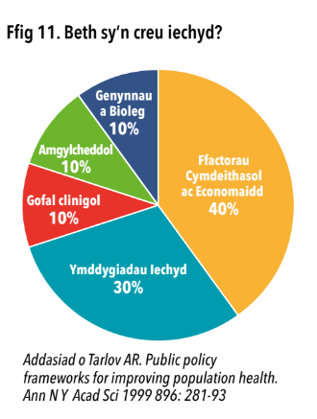
Roedd yr adroddiad ‘Healthy, prosperous lives for all: the European Health Equity Status Report’ (HESR) (2019) wedi dal a dadansoddi, am y tro cyntaf, y berthynas rhwng annhegwch iechyd, yr amodau sy’n hanfodol i allu byw bywyd iach, a’r graddau o fuddsoddi, sylw a manteisio ar bolisïau sy’n dylanwadu ar ganlyniadau tegwch iechyd. Yr hyn a ddarganfuwyd ganddynt oedd, ar gyfer unrhyw ddimensiwn o iechyd, boed hynny’n iechyd hunangofiannol; iechyd meddwl; neu foddhad bywyd, bod pum cyflwr sy’n cael effeithiau ar degwch iechyd.

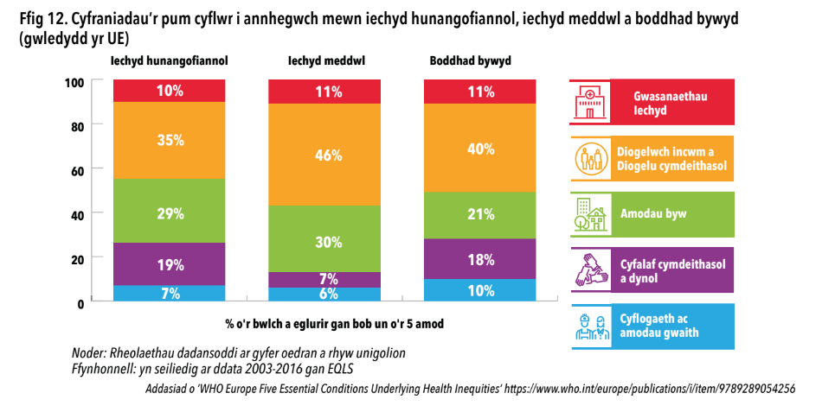

Yr hyn y siart bar yn ei ddangos yw’r cyfraniad cymharol y mae unrhyw ddiffygion ym mhob un o’r pum cyflwr yn ei wneud i degwch iechyd. Mewn geiriau eraill, ar draws unrhyw un o’r mesurau iechyd h.y. hunangofiannol, iechyd meddwl neu foddhad bywyd, dim ond tua 10% o’n hiechyd sy’n cael ei effeithio gan wasanaethau iechyd, felly nid gofal iechyd yn unig yw’r ateb i ddatrys annhegwch iechyd.
Fe wnaethant dynnu sylw hefyd, gan fod yr holl gyflyrau bywyd hyn yn hanfodol i bobl fyw bywydau iach, ffyniannus, bod angen cynyddu tegwch, bod angen gweithredoedd ar draws y pump o’r cyflyrau hyn drwy gyfuniad o ddulliau polisi wedi’u targedu a pholisïau cyffredinol.
Mae hyn yn sail i bwysigrwydd newid cymdeithasol a lefel y gwaith sydd ei angen, yn ogystal â’r pwysigrwydd ein partneriaid wrth ddylanwadu ar ganlyniadau iechyd y boblogaeth.
Felly, wrth ddatblygu ein Strategaeth Iechyd Poblogaeth, rydym wedi defnyddio ffynhonnell eang o dystiolaeth a gynhyrchwyd dros ddegawdau sy’n darparu syniad clir o ran y meysydd o blaid, a math o gamau sydd eu hangen er mwyn mynd i’r afael yn wirioneddol ag anghydraddoldebau ac annhegwch iechyd yn ein cymdeithas.
Penderfynwyd defnyddio meysydd Amcan Polisi Marmot fel y fframwaith ar gyfer ein strategaeth a’r argymhellion a’r canfyddiadau o fewn adolygiad Marmot fel egwyddorion canllaw, craidd i drwytho ystyriaeth i’r camau y mae angen i ni eu cymryd ar draws Bae Abertawe, er mwyn mynd i’r afael ag anghydraddoldebau iechyd.
Mae’r rhain yn cael eu disgrifio a’u hesbonio’n fanylach yn ddiweddarach yn Strategaeth.

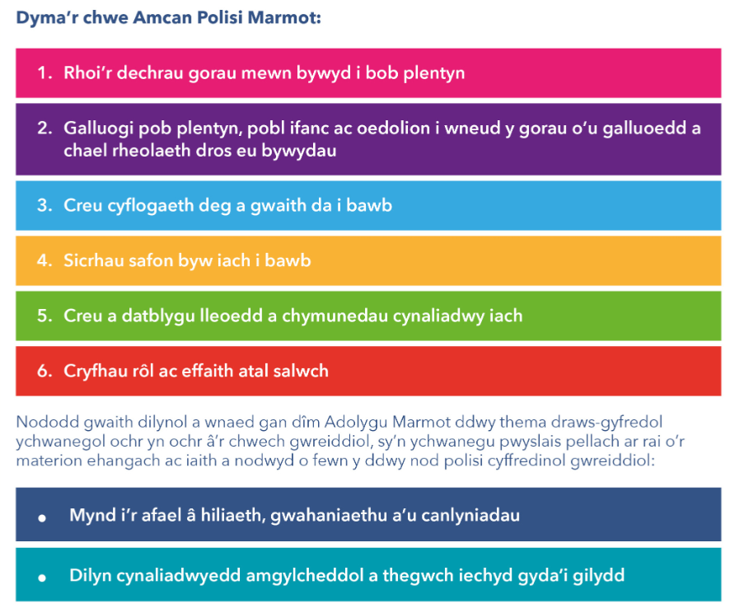
Er mwyn i’r Strategaeth Iechyd Poblogaeth fod yn llwyddiannus, rydym yn cydnabod er mwyn ei symud ymlaen, bod angen:
• Lleihau anghydraddoldebau, trwy weithredu ar draws POB un o’r chwe amcan polisi Marmot a’r ddwy thema drawsbynciol.
• Gweithredu ar draws POB un o’r pum cyflwr i sicrhau tegwch, drwy gyfuniad o ddulliau polisi wedi’u targedu a pholisïau cyffredinol.
• Gweithredu gan BOB rhan o’r cyhoedd, y sector preifat a’r trydydd sector a chymunedau.
• I ddarpariaeth leol effeithiol i wneud penderfyniadau cyfranogol effeithiol ar lefel leol – sy’n cynnwys unigolion a chymunedau lleol.
• Creu cymdeithas decach er mwyn gwella iechyd y boblogaeth gyfan a sicrhau dosbarthiad tecach o iechyd da.

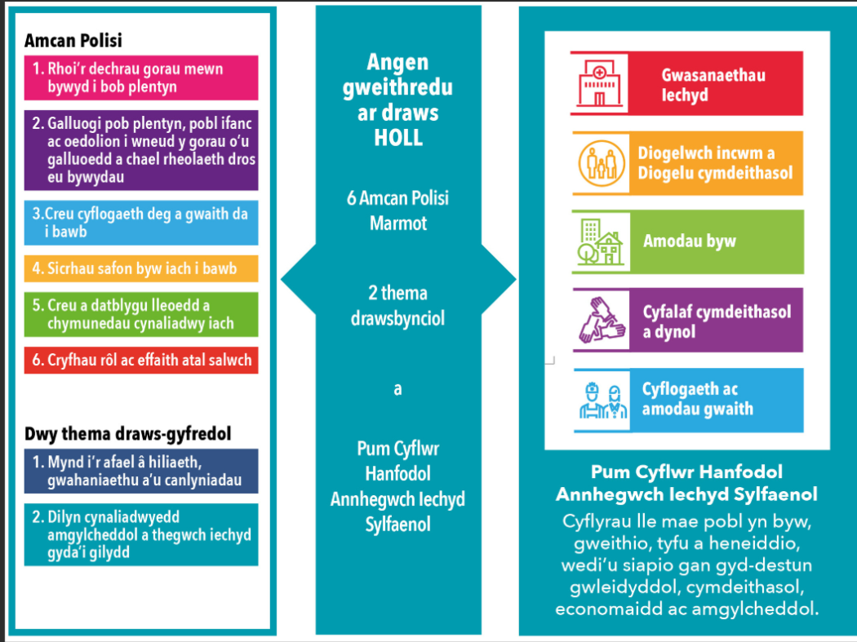

4. Beth yw Iechyd y Boblogaeth
Mae iechyd y boblogaeth yn derm yr ydym wedi’i ddefnyddio drwy gydol y ddogfen hon ac mae’n ddefnyddiol rhoi rhywfaint o eglurder ar yr hyn rydyn ni’n ei olygu gan y term gan fod dryswch yn aml dros iechyd y boblogaeth vs iechyd y cyhoedd. Maen nhw weithiau’n cael eu hystyried yn rhai rhyng-newidadwy pan mewn gwirionedd nid ydynt yn un a’r un fath. Rydym yn diffinio iechyd y boblogaeth fel:
“...dull gweithredu sy’n ceisio gwella iechyd poblogaeth gyfan. Mae’n ymwneud â gwella canlyniadau a lles iechyd corfforol a meddyliol pobl o fewn ac ar draws poblogaeth leol, ranbarthol neu genedlaethol ddiffiniedig, tra’n lleihau anghydraddoldebau iechyd” King’s Fund, 2022
Er mwyn datblygu cymhwysedd iechyd ein poblogaeth, y cam cyntaf yw deall er mwyn gwneud hyn, mae angen gwerthfawrogiad o’r angen a’r gallu i gysyllltu’r meysydd cydrannau sy’n ffurfio iechyd y boblogaeth yn ddull cynhwysfawr. Mae’r meysydd cydrannau allweddol yn gweithio ym meysydd:
• iechyd y cyhoedd,
• rheoli iechyd y boblogaeth,
• mynd i’r afael ag anghydraddoldebau iechyd,
• gofal wedi’i bersonoli
• ymgysylltu a phrofiad,
• trawsnewid system (agenda ehangach yn aml yn canolbwyntio ar welliannau strwythurol)
Mae’r rhain yn cael eu hesbonio mewn ychydig mwy o fanylder yn Ffigur 14 ar y dudalen nesaf.
Wrth adolygu profiadau o rywle arall, nododd y Kings Fund bod ffocws yn aml ar un neu lond llaw o’r meysydd cydrannau hyn yn hytrach na chydnabyddiaeth o’r angen i gyfuno’r holl gydrannau gwahanol yn gyffredinol er mwyn cyflawni darpariaeth iechyd yn y boblogaeth. Yn yr un modd, mae cryfder a cydymddibyniaeth yn rolau amrywiol y rhai sy’n ymwneud â’r gwahanol elfennau, gan gyfrannu at ddull iechyd y boblogaeth sy’n gofyn i’r rhai sy’n gysylltiedig i weithio ochr yn ochr â’i gilydd.
Mae rhai cysyniadau isod y credwn eu bod yn ddefnyddiol i egluro, fel rhan o’r broses gyd- ddylunio o ddatblygu ein strategaeth:
• Iechyd y cyhoedd - wedi’i sylfaenu ar feddwl integreiddiol, dyma’r wyddoniaeth a’r grefft o atal clefydau, ymestyn bywyd a hyrwyddo iechyd a lles drwy ymdrechion trefnus cymdeithas.
• Iechyd y boblogaeth - yn ymwneud â gwella canlyniadau corfforol ac iechyd meddwl a lles y boblogaeth gyfan, trwy weithredu ar benderfynyddion allweddol iechyd, gweithio gyda chymunedau a gweithio tuag at gyfiawnder cymdeithasol, er mwyn lleihau anghydraddoldebau iechyd o fewn ac ar draws y boblogaeth.
• Rheoli iechyd y boblogaeth - dyma ddull sy’n cael ei yrru gan ddata, sy’n dod â data sy’n gysylltiedig ag iechyd at ei gilydd i nodi poblogaeth benodol y gall systemau iechyd a gofal wedyn flaenoriaethu ar gyfer gwasanaethau ataliol neu driniaeth benodol. Mae dulliau cyffredin yn gallu segmentu, haenu a modelu grwpiau ‘mewn perygl’ neu ‘risg cynyddol’ sy’n cael eu defnyddio i ddylunio, targedu ac addasu ymyriadau ar gyfer gofal rhagweithiol sy’n lleihau anghydraddoldebau iechyd.
Yr hyn a ddarganfu’r King’s Fund hefyd o feysydd eraill yw bod ymdrechion i weithredu dulliau iechyd y boblogaeth yn aml wedi cael eu llesteirio oherwydd dryswch, cystadleuaeth ac anghytuno ar rolau ac arbenigedd. Mae’n atgyfnerthiad pellach o amharodrwydd traethiadau sy’n cystadlu neu raniad llafur ffug lle canolbwyntir ar well gofal iechyd y GIG yn hytrach nag ar benderfynyddion cymdeithasol lles a bywydau iachach.
I’r Bwrdd Iechyd, cyfrifoldeb corfforaethol yw iechyd y boblogaeth. Nid yw’n eistedd gyda’r tîm iechyd cyhoeddus, nac unigolion, hyd yn oed os yw un unigolyn yn arwain y gwaith. Mae angen ei adeiladu’n bwrpasol i’n holl waith bob amser, fel arall ni fyddwn yn llwyddiannus.

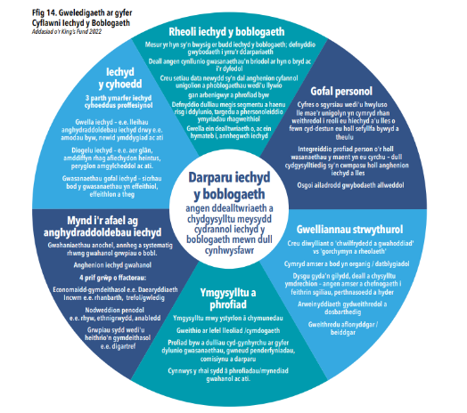

5. Yr hyn a wnaethom a’r hyn a glywsom

Cwmpas y Strategaeth
Mae’r Strategaeth yn nodi’r egwyddorion arweiniol y bydd BIPBA a’i bartneriaid yn ceisio gwella iechyd a lles cyffredinol y boblogaeth leol gan leihau’r bwlch rhwng ein cymunedau lleiaf a mwyaf difreintiedig gan ganolbwyntio ar atal a mynd i’r afael ag ‘achosion yr achosion’ salwch.
Ni fwriedir i’r Strategaeth fod yn adolygiad tystiolaeth lawn o effeithiolrwydd pob ymyriad iechyd cyhoeddus posibl a allai fod o fudd i’r boblogaeth. Yn hytrach mae’n cynnig fframwaith lle gall y blaenoriaethau cyffredinol, sy’n cael eu llywio gan feysydd amcan polisi Marmot ar gyfer gwella iechyd y boblogaeth yn y DU gyd-fynd ag anghenion poblogaeth leol a chyd-destun lleol.
Y bwriad yw gweithredu fel cludydd lle gellir defnyddio ymyriadau sy’n sail i dystiolaeth i wella iechyd a lles y boblogaeth i’r dirwedd iechyd, cymdeithasol, economaidd a gwleidyddol unigryw y mae’r boblogaeth yn byw ynddi.

Yr hyn a wnaethom
Gwnaethom ddewis dull cyd-lunio ar gyfer datblygu’r strategaeth. Roedd hyn yn bwysig i ni gan fod barn ein partneriaid o bwys, ac i gyrraedd pwynt bod gennym gonsensws o ba gamau y mae angen i ni eu cymryd, yn seiliedig ar ein cyd-destun lleol gan gynnwys ein cryfderau presennol a’n harferion da.
Fe wnaethon ni gydnabod nad yw darparu gofal iechyd hygyrch, o ansawdd da, ynddo’i hun yn mynd i gyflawni canlyniadau iechyd y boblogaeth yr ydym yn eu dymuno. Mae cryn dipyn o waith eisoes yn digwydd o fewn partneriaethau sy’n cyfrannu’n gadarnhaol at iechyd a lles ein poblogaeth.
Roedd ein hymagwedd yn cynnwys amrywiaeth o weithgareddau ymgysylltu gan gynnwys cyfweliadau un-i-un, grwpiau ffocws, gweithdai ac arolygon, yn fewnol yn y Bwrdd Iechyd ac yn allanol gyda thros 20 o bartneriaid ac mewn fforymau partneriaeth niferus dros sawl mis. Ceir dadansoddiad manylach o hyn yn ein prif ddogfen strategaeth.

Yr hyn a glywsom
Roedd cefnogaeth sylweddol ac eang ar draws y system ar gyfer y Strategaeth a’r dull iechyd poblogaeth hwn. Yn benodol yr hyn a amlygwyd yw:
- Ymdeimlad mai dyma’r tro cyntaf y bu dull sy’n cwmpasu ac yn cydnabod ymdrechion cyfunol ystod eang o randdeiliaid ac mae’n cael ei groesawu’n fawr gan lawer fel ffordd o rwymo a chreu synergeddau
- Wedi’i ddisgrifio gan rai fel yr ‘harmoneiddio’ o agendâu gwahanol a ‘rhoi llais’ i ystod lawer ehangach o bartneriaid a rhanddeiliaid sydd wedi eu breinio mewn meysydd allweddol sy’n gysylltiedig â’r gwaith, e.e. cydnabod pwysigrwydd tai, tlodi, creu lleoedd, cynllunio ac ati, a rhyngblethu’r rhain fel materion.
- Nodwyd bod defnyddio’r pedwar piler (gweler adran 7) i gysyniadu’r gwahanol agweddau ar gyflawni yn arbennig o ddefnyddiol i rai partneriaid wrth gydnabod eu gwahanol rolau yn yr agenda hwn.
- Mae’r dull gweithredu ynddo’i hun wedi helpu i gryfhau’r cysylltiadau presennol a datblygu cysylltiadau newydd ar draws y system iechyd.

Mae’r bennod ganlynol yn rhoi manylion adborth gan bartneriaid ar bob un o feysydd Amcan Polisi Marmot, gan ei fod yn ymwneud ag anghenion a chyd-destun ein poblogaeth leol. Arweiniodd y trafodaethau hyn at adnabod camau ar gyfer pob un o’r meysydd, a gynrychiolir fel diagramau ysgogwyr. Nod pob diagram ysgogydd yw cipio’r prif ysgogydd a nodwyd ar y cyd â’n partneriaid, sy’n ffurfio ffocws gweithredu ac ymdrech er mwyn cyflawni’r pwrpas neu’r nod. Mae’r ‘ysgogwyr eilaidd’ yn rhestr o gamau a fyddai’n angenrheidiol i sicrhau cynnydd ar yr ysgogydd cychwynnol.
Ni ddylid ystyried y rhain fel rhestr gynhwysfawr ac efallai bod eraill nad ydym wedi eu cynnwys eto. Yn yr un modd, nid eu bwriad yw ffurfio ‘cynllun gweithredu’. Yn hytrach, mae’r rhain yn ganolbwynt i ystyried rhaglenni gwaith neu ddatblygu polisi presennol, drwy bartneriaeth ag eraill. Fel y mae Marmot ac eraill wedi amlygu, nod hyn yw dal ehangder a graddfa’r heriau a chydnabod y cyfrifoldeb a rennir a’r angen am ddull systemau cyfan.
Wrth ddatblygu a chytuno ar y diagramau ysgogwyr hyn, daeth yn amlwg cymaint o waith presennol sy’n cael ei wneud drwodd a gyda phartneriaid wrth symud ymlaen â’r agendâu hyn. Er bod rhai o’r rhain yn gymharol newydd a rhai sy’n dod i’r amlwg, mae llawer ohonynt wedi bodoli ers amser maith ac eisoes wedi cyflawni llawer.
Yn ogystal â’r adborth a’r sylwadau a oedd yn canolbwyntio’n benodol ar y 6 maes Amcan Polisi Marmot, roedd rhai themâu cyffredin a ddaeth i’r amlwg drwy gydol y broses gyd-ddylunio ac ymgysylltu a grynhoir isod.

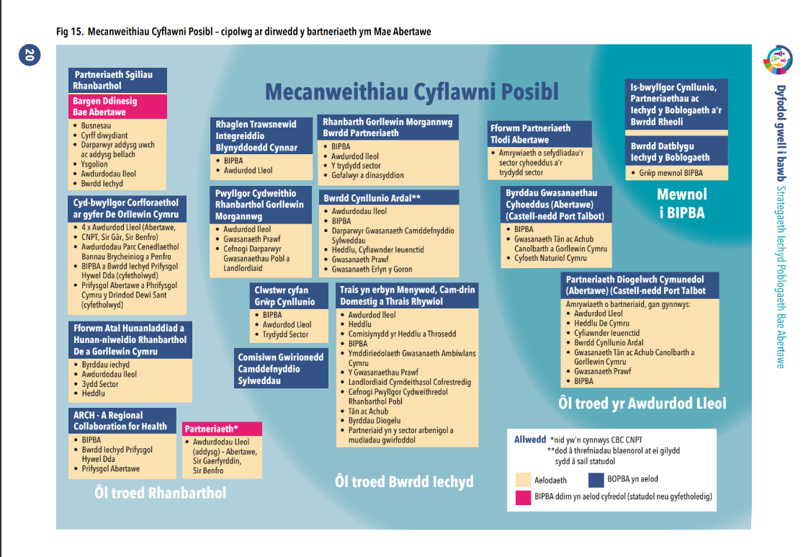
Thema 1: Mae llawer o strategaethau a gwaith presennol yn y maes hwn felly angen ystyried sut y bydd yn ychwanegu gwerth ac nid dyblygu:
• Angen ystyried sut y bydd gweithrediadau sy’n dod allan o’r strategaeth yn cyd-fynd â gofynion cyflenwi a phartneriaethau a strwythurau system presennol. Mae angen i ni adeiladu synergedd, ac osgoi gorlwytho’r rhai sy’n gweithio i gwrdd â disgwyliadau o gyflawni a chwalu gweithio mewn seilos.
• Bod yn gyflenwol ac yn cynnig gwerth ychwanegol i nodau Byrddau Gwasanaethau Cyhoeddus (BCG), yn ogystal â hwyluso cyfathrebu rhwng y rhai sy’n datblygu strategaethau a pholisïau.
• Goresgyn heriau o ran darparu dulliau iechyd y boblogaeth ar draws swyddogaethau arweinyddiaeth a phartneriaeth ranbarthol a lleol, a’u diwylliannau gwahanol.
Thema 2: Nid yw ein ffyrdd o weithio o reidrwydd yn galluogi gweithredu ar y cyd yn effeithiol:
• Heriau gweithredu ar wahanol olion traed e.e. Clystyrau Gofal Sylfaenol, Awdurdod Lleol, ôl troed y Bwrdd Iechyd ac ati. sy’n creu llawer o ryngwynebau – gyda’r potensial ar gyfer darnio a gweithio digymell.
• Mae gweithgarwch ymgysylltu wedi’i wasgaru ar draws y system ond yn aml nid yw’n cael ei gydlynu’n dda ac yn aml nid yw ffyrdd cydweithredol o weithio wedi’u gwreiddio.
• Mae iaith yn bwysig i’w hatal rhag bod yn rhwystr – angen helpu pobl i ddeall cysyniadau; ac mae hynny’n ymgysylltu, yn gorfodi ac yn ysgogi gweithredu ar y cyd.
Thema 3: Angen symud o gyd-ddylunio i gyd-berchnogaeth o’r strategaeth:
• Yn cynnwys yr angen i ddatblygu perthnasoedd presennol a ffurfio rhai newydd.
• Sicrhau dull sy’n canolbwyntio ar yr unigolyn ac ymgorffori profiadau byw o wahanol grwpiau poblogaeth.
Thema 4: Mae rhannu data a deallusrwydd amserol i wneud penderfyniadau gwybodus yn thema ailadroddus fel mae cyfyngu ar gamau gweithredu
• Mae yna gydnabyddiaeth er bod llawer o ddata ar gael, mae angen gwella cydlynu a synthesis y dirwedd gymhleth hon a throi hyn yn wybodaeth a deallusrwydd o ansawdd uchel i lywio’r camau gweithredu lleol mwyaf priodol.
• Mae angen rhannu a chasglu data cywir.
• Mae hyn yn effeithio ar lefel sefydliadol ac ar unigolion (nid yw gwybodaeth yn cael ei rhannu rhwng sefydliadau) ac yn ei gwneud hi’n anodd gwerthuso sefyllfa ac effaith bresennol unrhyw ymyriadau.

Thema 5: Mae iechyd y boblogaeth ac iechyd y cyhoedd yn croestorri nifer o feysydd cynllunio a pholisi:
• Fodd bynnag, nid yw’r partneriaid yn deall y dirwedd hon yn dda ac mae awydd i ddatblygu’r ddealltwriaeth hon ar gyfer gweithio mewn partneriaeth mwy cynhyrchiol
• Archwilio’r cymhlethdod hwn ymhellach ac ymgorffori dull ‘Iechyd ym Mhob Polisi’ a ystyrir yn ôl yr angen er mwyn cymryd ymagwedd gydlynol, ar raddfa, i wella iechyd a lles y boblogaeth yn ardal Bae Abertawe yn llwyddiannus.
Thema 6: Mae natur tymor byr cyllid a phrosiectau yn arwain at fentrau ‘diogel’ ar raddfa fach yn absenoldeb gweledigaeth hirdymor heb fawr o effaith ar lefel y boblogaeth:
• Mae cyllid grant a chyllid tymor byr yn ei gwneud hi’n anodd recriwtio i rolau a chynllunio gwasanaethau hirdymor. Mae hyn wedi gwaethygu i rai gwasanaethau ers COVID-19, gyda photiau lluosog o arian gyda chyllid tymor byr.
• Mae gwir awydd i allu cynllunio ar gyfer y tymor hwy o ran gweithredoedd yn ogystal â chydnabod yr angen am weithredu beiddgar e.e. costau byw ond ni allant wneud hynny ar eu pen eu hunain - mae angen gweithredu beiddgar y tu hwnt i ffiniau un sefydliad.
• Yn absenoldeb cyllid hirdymor, diogel, mae angen cydweithio a rhannu adnoddau ar draws sefydliadau i alluogi meddwl yn y tymor hwy a lleihau’r angen am ‘ymladd tân’.
Thema 7: Mae cynaliadwyedd yn bwysig ac mae angen ffyrdd o feddwl, gweithio ac actio ar draws y system:
• Angen datblygu dull o flaenoriaethu gweithgareddau o safbwynt iechyd y boblogaeth.
• Cydnabod cyd-destun ehangach a chefndir y pwysau sydd wedi, ac a fydd, yn parhau i newiddros amser, e.e. ymateb i’r pandemig, galw a llif gofal brys; rhyfel yn yr Wcrain; argyfwng costau byw.
Y neges allweddol a gafwyd gan y rhain oedd y pwysigrwydd ac yr angen i ystyried adeiladu sylfeini cryf er mwyn creu effaith gynaliadwy, ar lefel y boblogaeth, yn llwyddiannus. Mae’r sylfeini cadarn hyn yn adlewyrchu’r camau hynny a amlygir yn y cam ‘Galluogwyr dros Newid’.
Yn y bôn, mae Damcaniaeth Newid yn ddisgrifiad cynhwysfawr a darlun o sut a pham y disgwylir i newid a ddymunir ddigwydd mewn cyd-destun penodol. Maent yn esbonio’r broses o newid trwy amlinellu cysylltiadau achosol mewn prosiect. Mae damcaniaethau newid yn helpu trwy fapio’r camau angenrheidiol sydd angen eu cymryd i gyflawni nod penodol a’r rhagdybiaethau sy’n sail iddynt. Maent yn ddefnyddiol wrth fynegi a diffinio’r broblem rydych chi am ei datrys a’r newid hirdymor rydych chi am ei wneud.

Er bod y Ddamcaniaeth Newid hon wedi’i datblygu gyda lens economaidd, fel rhan o waith Economies for Healthier Lives, 2022 mae’n disgrifio’r gwahanol gamau tuag at gyflawni effaith lefel y boblogaeth; y camau gweithredu sy’n ofynnol ym mhob un o’r camau a’r amserlen dan sylw. Roedd yr adborth gan ein rhanddeiliaid yn glir wrth dynnu sylw at ein camau cyntaf wrth weithredu’r Strategaeth Iechyd Poblogaeth yw’r angen i weithio ar y camau gweithredu sy’n cael eu hadlewyrchu yn y camau ‘Sylfeini a dadansoddi sefyllfaol’ a ‘galluogwyr dros newid’. Felly, mae’r adborth hwn wedi llywio ein galwadau i weithredu.

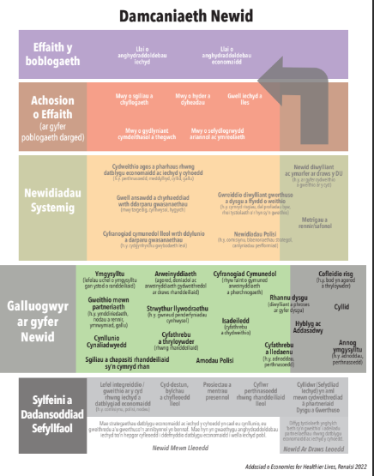

6. Chwe Amcan Polisi Marmot

Yn y tudalennau sydd i ddod, rydym wedi amlinellu chwe Amcan Polisi Marmot, gan dynnu sylw at pam fod pob ardal yn bwysig a’r sylfaen dystiolaeth y tu ôl i hyn. Yna byddwn yn trafod y darlun lleol a’r hyn a wyddom am y sefyllfa ym Mae Abertawe a beth mae hyn yn ei olygu i ni a’n partneriaid a’r meysydd gwaith y bydd angen gweithredu arnynt i gyflawni pwrpas neu nod yr amcan.
Rydym wedi defnyddio Diagramau Ysgogwyr i ddangos yr ystod o gamau gweithredu sydd eu hangen o dan bob pennawd. Mae’r rhain wedi’u cyd-ddylunio drwy’r broses ymgysylltu’r
strategaeth gydag ystod eang o randdeiliaid, gan ystyried y sail dystiolaeth, egwyddorion craidd Marmot a’n cyd-destun lleol. Ysgogwyr cychwynnol yw’r meysydd gwaith allweddol y mae angen gweithredu arnynt i gyflawni’r pwrpas neu’r nod.
Ysgogwyr eilaidd yw rhai o’r gweithredoedd, a nodwyd gyda’i gilydd fel meysydd pwysig i ganolbwyntio arnynt, trwy’r broses gyd-ddylunio. Mae’r rhain yn eang ac yn cynrychioli’r hyn y mae angen i ni ei wneud yn ogystal â’r hyn yr ydym eisoes yn gweithio tuag ato. Nid yw’r enghreifftiau yn yr ysgogwyr eilaidd yn rhestr unigryw, ond maent yn fan cychwyn ar gyfer gwaith pellach gyda, a thrwy, bartneriaethau i gytuno ac i wneud cynnydd yn y meysydd hyn.
Er bod gan bob amcan ei ddiagram ysgogydd penodol ei hun, oherwydd yr ystod o gamau gweithredu sydd eu hangen ar draws pob rhan o’r system er mwyn gallu cael effaith lwyddiannus ar anghydraddoldebau iechyd, mae meysydd croesi sylweddol ar gael.

1.Rhowch y dechrau gorau mewn bywyd i bob plentyn
2.Galluogi pob plentyn, person ifanc ac oedolion
3.Creu cyflogi teg a gwaith da i bawb
4.Sicrhau safon iach o fyw i bawb.
5.Creu a datblygu mannau a chymunedau cynaliadwy iach
6.Cryfhau rôl ac effaith atal afiechyd

Fel y cyfeiriwyd atynt yn gynharach, ychwanegwyd dwy thema drawsbynciol ddilynol gan Marmot yn 2020, sef:
- Dilyn cynaliadwyedd amgylcheddol ac ecwiti iechyd gyda'i gilydd
- Mynd i'r afael â hiliaeth, gwahaniaethu a'u canlyniadau

Amcan 1: Rhoi’r dechrau gorau mewn bywyd i bob plentyn
Mae profiadau plentyndod yn ein gosod ar y llwybr y tu hwnt i’n blynyddoedd cynnar. Mae ein profiadau yn ystod plentyndod yn effeithio ar nifer o ffactorau yn ystod ein hoes ar draws nifer o feysydd - gan gynnwys perfformiad yn yr ysgol, cyflogaeth, amodau byw, ac iechyd a lles corfforol a meddyliol.
Mae plentyndod cynnar yn adeg hanfodol i ddatblygiad corfforol, cymdeithasol, deallusol ac emosiynol pobl. Mewn gwirionedd, mae anfanteision yn dechrau cyn geni ac yn cael effaith ar ein datblygiad yn ystod beichiogrwydd i’r blynyddoedd cynnar ac yn adeiladu trwy gydol bywyd. Mae tystiolaeth yn dweud wrthym mai’r cyfnod blynyddoedd cynnar yw’r adeg o fywyd lle mai camau i dargedu anghydraddoldebau yn fwyaf effeithiol a chost-effeithiol. Er mwyn cael effeithiau cadarnhaol drwy gydol bywyd person, mae angen i ni dargedu anghydraddoldebau nid yn unig yn y blynyddoedd cynnar, ond cyn genedigaeth.
Rydym yn gwybod bod anghydraddoldebau iechyd heb eu gwirio, yn cronni ar draws y cwrs bywyd.
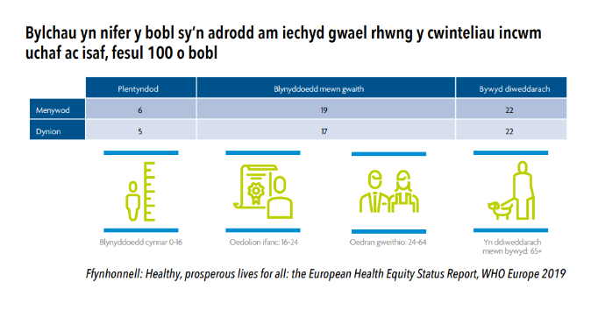
Mae anghydraddoldebau mewn iechyd meddwl yr un mor gyffredin. Gall problemau iechyd meddwl amenedigol, sy’n digwydd yn ystod beichiogrwydd neu flwyddyn gyntaf bywyd babi, gael effeithiau hirdymor ar y fenyw, y baban a’r teulu ehangach.
Mae Digwyddiadau Niweidiol yn ystod Plentyndod (ACEs) yn ddigwyddiadau trawmatig, fel profi trais, camdriniaeth neu esgeulustod, gweld trais domestig, neu golli rhiant trwy ysgariad neu farwolaeth. Mae’n hysbys bod ACE yn cael effeithiau hirdymor ar iechyd a lles corfforol a meddyliol pobl.
Amcangyfrifir y bydd bron i 9,000 o fenywod yng Nghymru yn profi problemau iechyd meddwl amenedigol, gan gynnwys pryder, iselder, anhwylder gorfodaeth obsesiynol, anhwylder straen ôl-drawmatig a seicosis ôl-enedigol, bob blwyddyn.
Mae tystiolaeth yn dangos bod cysylltiad agos rhwng profiadau cadarnhaol mewn bywyd cynnar â:
• pherfformio’n well yn yr ysgol
• gwell datblygiad cymdeithasol ac emosiynol
• gwella canlyniadau gwaith
• incwm uwch
• gwell iechyd gydol oes, gan gynnwys disgwyliad oes hirach
Grwpiau sydd angen cymorth ychwanegol:
• teuluoedd sy’n byw mewn tlodi
• rhieni sydd mewn perygl o fod yn ddi-waith/mewn cyflogaeth ansefydlog
• plant/teuluoedd y gwyddys eu bod mewn mwy o berygl o Brofiadau Niweidiol yn ystod Plentyndod (ACEs)
• ysmygwyr sy’n ceisio beichiogi neu sy’n feichiog ar hyn o bryd ac aelwydydd teuluol ag ysmygwyr.

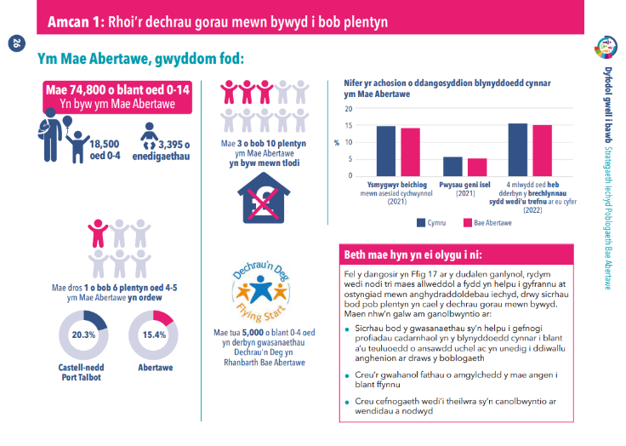
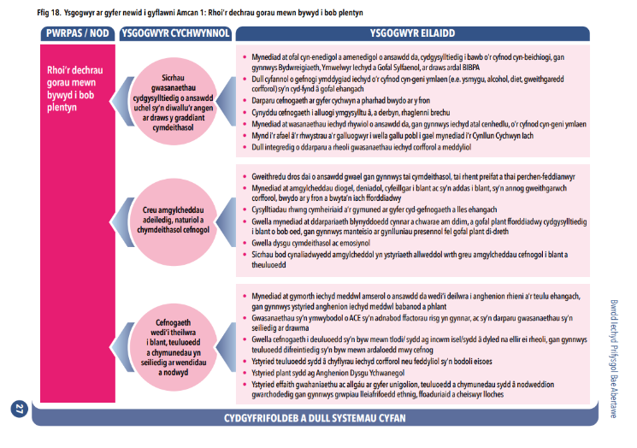

Amcan 1: Crynodeb o bwyntiau allweddol
• Mae plentyndod cynnar yn amser hanfodol ar gyfer datblygu canlyniadau diweddarach mewn bywyd, gan gynnwys iechyd.
• Mae anghydraddoldebau economaidd-gymdeithasol clir a pharhaus yn natblygiad y blynyddoedd cynnar.
• Cyfnod y blynyddoedd cynnar yw’r amser mewn bywyd y dangoswyd bod ymyriadau i darfu ar anghydraddoldebau yn fwyaf effeithiol a chost-effeithiol.
• Mae angen i’r bobl a’r gwasanaethau sy’n cefnogi pobl ifanc alinio’n effeithiol er mwyn cael yr effaith fwyaf cadarnhaol.

Amcan 2: Galluogi pob plentyn, pobl ifanc ac oedolion i wneud y gorau o’u galluoedd a chael rheolaeth dros eu bywydau

Nid yw dysgu yn digwydd mewn ysgolion yn unig ac nid yw’n dod i ben pan fydd pobl yn gadael yr ysgol. Mae dysgu ar draws gwrs bywyd yn arwain at well cyflawniad addysgol, gwell cyflogaeth, a gwell iechyd corfforol a meddyliol.

Mae rhai grwpiau’n llai tebygol o allu ymgymryd â dysgu ar hyd cwrs bywyd ac maent yn fwy tebygol o brofi dysgu o ansawdd gwael. Mae anghydraddoldebau mewn cyflawniad addysgol wedi cael eu cysylltu ag ystod eang o ganlyniadau iechyd a lles. Mae’r anghydraddoldebau hyn yn dod i’r amlwg yn gynnar iawn mewn bywyd ac mae trosglwyddo sgiliau gan rhieni ar draws y cenedlaethau yn hanfodol bwysig wrth helpu i’w hatal. Lle nad yw rhieni wedi ennill sgiliau eu hunain, mae anfantais yn cael ei throsglwyddo o un genhedlaeth i’r llall.
Mae addysg a dysgu o ansawdd da yn cynnwys:
• Datblygu sgiliau gwybyddol ac anwybyddol, personoliaethau, doniau a galluoedd, gan adeiladu gwytnwch a hunan-barch
• Rhieni sy’n trosglwyddo sgiliau o un genhedlaeth i’r llall
• Oedolion sydd â chyfleoedd ar gyfer dysgu gydol oes a datblygu sgiliau, nid yn unig mewn lleoliadau addysgol ffurfiol ond hefyd yn y gweithle ac mewn cymunedau

Mae rhai grwpiau yn fwy tebygol o brofi addysg a dysgu o ansawdd gwael yn
cynnwys:
• Pobl o grwpiau economaidd- gymdeithasol is
• Disgyblion sy’n derbyn prydau ysgol am ddim
• Plant sydd wedi’u gwahardd o’r ysgol
• Pobl sy’n tyfu i fyny mewn amgylchedd gyda chefnogaeth gyfyngedig i deuluoedd a chymunedau

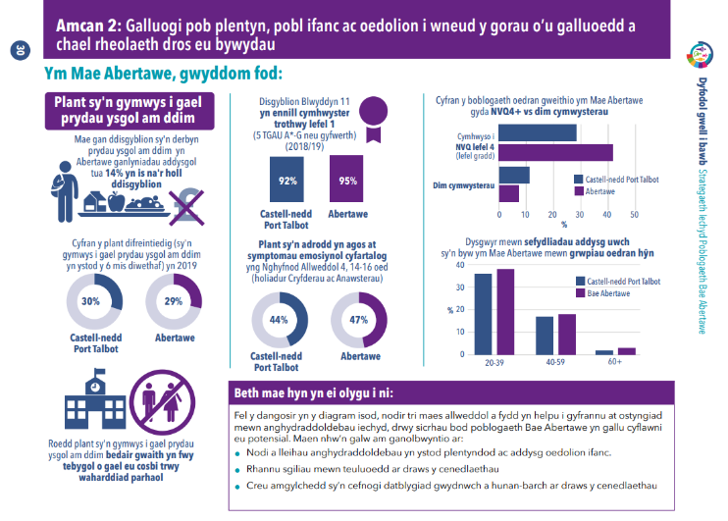
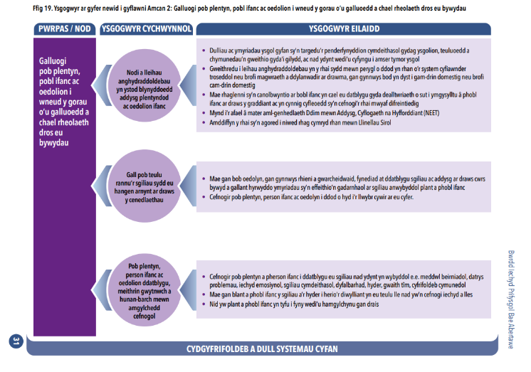

Amcan 2: Crynodeb o bwyntiau allweddol
• Mae caffael sgiliau gwybyddol ac anwybyddol yn allweddol i gynnal lleihau anghydraddoldebau ar draws y graddiant trwy flynyddoedd addysg.
• Mae anghydraddoldebau mewn cyflawniad addysgol yn dod i’r amlwg yn gynnar iawn ac mae trosglwyddo sgiliau rhieni ar draws y cenedlaethau yn hanfodol bwysig. Lle nad yw rhieni wedi ennill y sgiliau hyn eu hunain, mae anfantais yn cael ei throsglwyddo o un genhedlaeth i’r llall.
• Mae mynediad at ddysgu parhaus drwy gydol bywyd yn bwysig i les mewn sawl ffordd.

Amcan 3: Creu cyflogaeth deg a gwaith da i bawb
Mae gwaith teg yn cyfrannu at economi llesiant, yn ysgogi ffyniant, yn amgylcheddol gadarn ac yn helpu pawb i wireddu eu potensial. Mae bod mewn cyflogaeth dda yn diogelu iechyd, felly mae cael pobl i waith teg yn hanfodol ar gyfer lleihau anghydraddoldebau iechyd.
Mae diweithdra yn ddrwg i iechyd. Fodd bynnag, nid dim ond cael swydd sy’n bwysig ond natur ac ansawdd y swydd sy’n cyfrif am iechyd a lles. Mae swyddi o ansawdd gwael hefyd yn ddrwg i fusnes gan y gallant arwain at lefelau uwch o absenoldeb yn y gweithlu, lefelau uwch o drosiant staff a chynhyrchiant is i sefydliad.
Chwe nodwedd gwaith teg (Fair Work Commission 2019) yw:
• Gwobrwyo teg
• Llais gweithwyr a chynrychiolaeth ar y cyd
• Hyblygrwydd a diogelwch
• Cyfle i gael mynediad, twf a chynnydd
• Amgylchedd gwaith diogel, iach a chynhwysol
• Hawliau cyfreithiol yn cael eu parchu a’u rhoi ar waith effaith sylweddol sy’n cynnwys sicrwydd swydd a chyflog teilwng

Mae rhai grwpiau’n fwy tebygol o brofi gwaith o ansawdd gwael neu ansicr, gan gynnwys:
• Pobl o grŵp economaidd-gymdeithasol is
• Pobl ifanc
• Y rhai mewn swyddi â chyflogau a sgiliau is
• Grwpiau ethnig lleiafrifol

Mae rhai grwpiau’n fwy tebygol o brofi diweithdra gan gynnwys:
• Menywod
• Rhieni unigol
• Pobl ag anableddau
• Grwpiau ethnig lleiafrifol

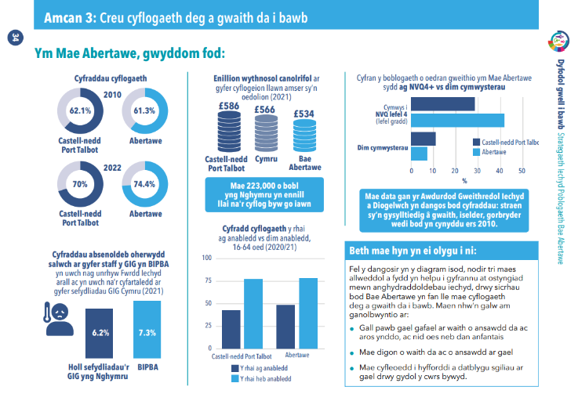
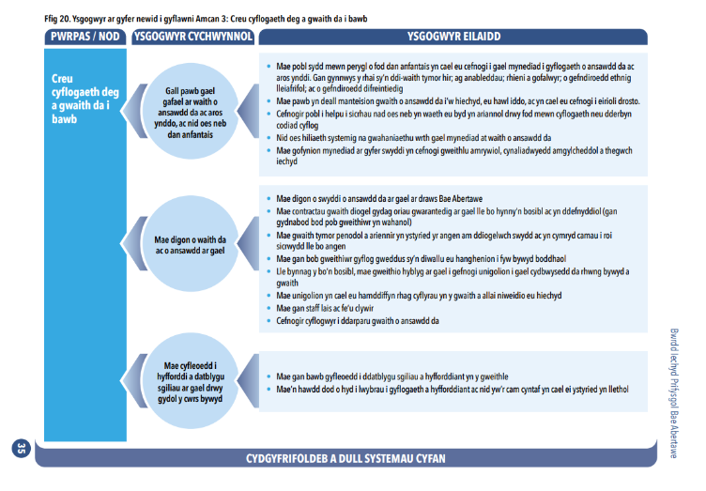

Amcan 3: Crynodeb o bwyntiau allweddol
• Mae bod mewn cyflogaeth dda yn diogelu iechyd ac felly mae cael pobl i mewn i waith yn hanfodol ar gyfer lleihau anghydraddoldebau iechyd.
• Fodd bynnag, nid yw bod mewn gwaith yn gam awtomatig tuag at iechyd a lles da - mae angen i swyddi fod yn gynaliadwy ac o ansawdd sylfaenol.
• Mae’r rhai sydd â sefyllfa economaidd-gymdeithasol is, pobl iau, y rhai mewn swyddi ar gyflogau is a phobl nad ydynt yn wyn i gyd yn fwy tebygol o brofi gwaith o ansawdd gwael gydag effeithiau cynorthwywyr ar iechyd.
• Ers 2010, mae cyfraddau diweithdra wedi gostwng yn y DU ond roedd cynnydd mewn cyflogaeth yn aml mewn swyddi contract ar gyflogau isel, di-sgiliau, hunangyflogedig, tymor byr neu ddim oriau. Ni chynyddodd cyfraddau cyflog ac roedd mwy o bobl mewn tlodi mewn gwaith nag oedden nhw allan o waith erbyn 2020.

Amcan 4: Sicrhau safon byw iach i bawb
Mae cael digon o arian i fyw bywyd iach yn ganolog i leihau anghydraddoldebau ac annhegwch iechyd. Rydym yn gwybod mai tlodi yw un o’r cyfranwyr mwyaf at anghydraddoldebau ac annhegwch iechyd. Er gwaethaf camau pwysig a wnaed i fynd i’r afael â thlodi, mae cyfran poblogaeth y DU sy’n byw mewn tlodi yn parhau i fod yn ystyfnig o uchel.
Mae tlodi yn cael effaith negyddol gronnol ar iechyd pobl drwy gydol eu hoes, a all yn ei dro ei gwneud hi’n anoddach dianc rhag tlodi.
Mae safon byw iach yn cynnwys:
• Mynediad i dai fforddiadwy, diogel ac o ansawdd uchel
• Digon o arian i dalu am fwyd, ynni a chostau eraill y cartref
• Digon o arian i allu gwneud penderfyniadau cost-effeithiol hirdymor
• Mynediad at gynlluniau amddiffyn cymdeithasol sy’n gweithredu fel byffer pan fydd amseroedd yn anoddach
Er mwyn lleihau’r bwlch iechyd ym Mae Abertawe yn llwyddiannus, dylai penderfyniadau ystyried ysgogwyr annhegwch iechyd, gan flaenoriaethu’r rhai sy’n cael yr effaith fwyaf. Ni all y sector iechyd ei ben ei hun fynd i’r afael â’r bwlch iechyd ac mae sectorau eraill yn chwarae rhan sylweddol wrth ysgogi a chael y potensial i’w leihau. Mae gan y GIG yng Nghymru y potensial i fod yn ‘sefydliad angor’ cryf, ac mewn partneriaeth â chymunedau lleol, a allai ddylanwadu ar benderfynyddion ehangach lles a thegwch iechyd.
Mae rhai grwpiau’n fwy tebygol o brofi safon byw llai iach yn cynnwys:
• Gweithwyr mewn swyddi â chyflogau is a llai o sgiliau
• Y rhai sy’n ddi-waith
• Grwpiau sy’n profi iechyd gwael neu ddigwyddiadau eraill sy’n newid bywydau e.e. ysgariad, cyfrifoldebau gofalu newydd
• Rhieni unigol gyda phlant
• Oedolion anabl
• Grwpiau ethnig lleiafrifol

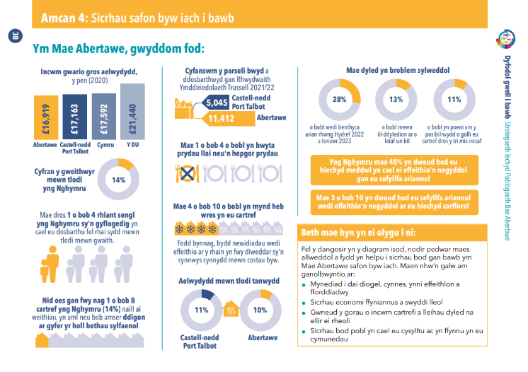
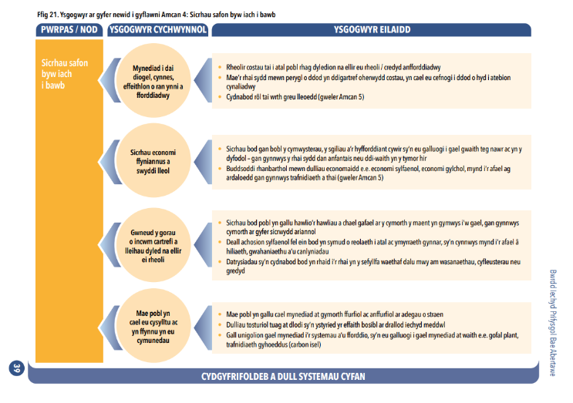

Amcan 4: Crynodeb o bwyntiau allweddol
• Mae cael digon o arian i fyw bywyd iach yn ganolog i leihau anghydraddoldebau iechyd.
• Mae tlodi a safonau byw isel yn cyfrannu’n gryf at afiechyd ac anghydraddoldebau, gydag effeithiau iechyd yn gallu cronni trwy gydol bywyd unigolyn.
• Mae’r anghydraddoldebau hyn wedi gwaethygu trwy gydol pandemig COVID-19 a bydd bygythiadau allanol eraill mewn perygl o ehangu anghydraddoldebau hyd yn oed ymhellach, gan gynnwys yr argyfwng costau byw presennol ac effeithiau cynyddol newid yn yr hinsawdd.

Amcan 5: Creu a datblygu lleoedd a chymunedau cynaliadwy iach
Mae sawl math o anfantais yn rhyngweithio ac yn cael eu gwaethygu gan nodweddion cymunedau lle mae pobl yn byw. Mae iechyd yn cael ei ddylanwadu gan sut mae ein hamgylchedd yn gwneud i ni deimlo a’r cyfleoedd y mae’r amgylchedd yn eu darparu. Mae’r amodau y mae pobl yn byw, ardal, lleoedd a chymunedau i gyd yn cyfrannu at bennu iechyd. Er gwaethaf anfantais economaidd, gall cymdogaethau a chymunedau sydd wedi’u cynllunio’n dda annog, a galluogi pobl i fod yn fwy egnïol yn gorfforol, change to teimlo’n ddiogel a sicr, cael mynediad at gyfleusterau a gwasanaethau, cymdeithasu a chwarae.
Mae cymunedau a lleoedd yn ysgogi ac yn siapio iechyd mewn ffyrdd uniongyrchol ac anuniongyrchol. Gall cymunedau effeithio’n gadarnhaol ar iechyd trwy’r gwasanaethau y maent yn eu darparu a’r adnoddau sydd ganddynt e.e. gwasanaethau gwasanaeth blynyddoedd cynnar o ansawdd da, iechyd, gwasanaethau cymunedol ac addysg a mynediad at fannau gwyrdd. Gall cymunedau hefyd effeithio’n gadarnhaol ar iechyd trwy gefnogi datblygiad cyfalaf cymdeithasol, cydlyniant cymdeithasol a theimladau o ddiogelwch.
Mae’r niwed i iechyd yn sgil newid hinsawdd yn cynyddu, ac mae angen gweithredu ar frys i fynd i’r afael â newid hinsawdd.
Mae byw mewn cymuned iach a chynaliadwy yn cynnwys:
• Tai o ansawdd da mewn cymdogaeth ddiogel
• Mynediad i fannau gwyrdd, cyfleusterau cymunedol, hamdden a diwylliannol
• Mynediad i fwyd fforddiadwy o ansawdd da
• Aer glân - mae amlygiad i nitrogen deuocsid (NO2) yn gysylltiedig ag effeithiau iechyd tymor byr a thymor hir, gan gynnwys llid ar y llwybr awyr, mwy o dueddiad i heintiau’r ysgyfaint a mwy o farwolaethau
• Cysylltiadau â chymunedau ac ardaloedd eraill
• Bod ag ymdeimlad cryf o rwydweithiau cymunedol a chymdeithasol
Mae rhai grwpiau o bobl yn llai tebygol o fyw mewn cymunedau iach a chynaliadwy, ac yn fwy tebygol o gael eu heffeithio’n negyddol gan newid yn yr hinsawdd gan gynnwys:
• Pobl sy’n byw mewn ardaloedd mwy difreintiedig
• Pobl sy’n byw mewn ardaloedd sydd â seilwaith gwael
• Pobl o grwpiau ethnig lleiafrifol
• Pobl â phroblemau iechyd corfforol neu feddyliol

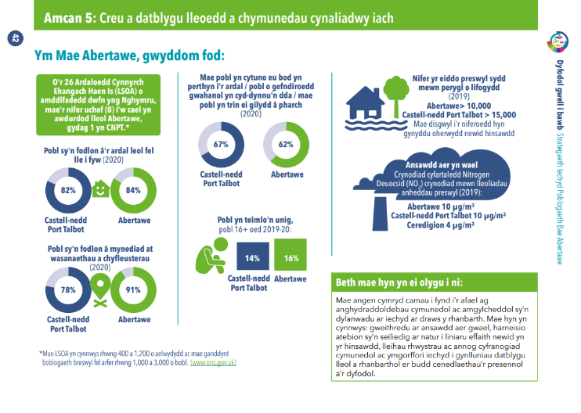
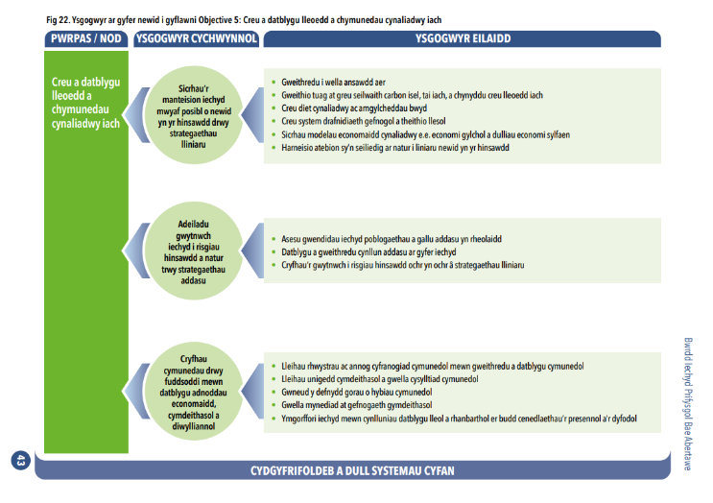

Amcan 5: Crynodeb o bwyntiau allweddol
• Mae dylanwad ardal, lleoedd a chymunedau yn cyfrannu at bennu iechyd.
• Lleoedd, mannau ac adeiladau sydd wedi’u cynllunio’n dda, creu cyfalaf cymunedol a chyfleoedd a all liniaru yn erbyn ystod o ganlyniadau iechyd gwael i bobl sy’n byw mewn sefyllfaoedd heriol.
• Mae’r niwed i iechyd o ganlyniad i newid yn yr hinsawdd yn cynyddu ar lefel fyd- eang, genedlaethol a lleol ac nid yw’r niwed hwn yn cael ei ddosbarthu’n gyfartal ar draws y raddfa gymdeithasol.
• Mae rhai grwpiau o bobl yn llai tebygol o fyw mewn cymunedau iach a chynaliadwy ac yn fwy tebygol o gael eu heffeithio’n negyddol gan newid yn yr hinsawdd.

Amcan 6: Cryfhau rôl ac effaith atal salwch
Yn draddodiadol, mae atal afiechyd wedi cael ei ystyried yn gyfrifoldeb y GIG, ond dim ond pan fydd camau gweithredu yn cael eu cymryd yng nghyd-destun penderfynyddion cymdeithasol iechyd y gellir atal yn llwyddiannus. Y rheswm am hynny yw bod ystod gymhleth o ffactorau cymdeithasol, diwylliannol, economaidd ac amgylcheddol yn gweithredu ar lefelau unigol, cymunedol, cenedlaethol a byd-eang i ddylanwadu ar ganlyniadau cysylltiedig ag iechyd pobl. Felly mae atal yn ei gwneud yn ofynnol i ni weithredu’n fwy effeithiol er mwyn gwella’r amodau y mae pobl yn byw ynddynt a’r ysgogwyr strwythurol y cyflyrau hyn, yn ogystal â dylanwadu’n gadarnhaol ar y dewisiadau y mae pobl yn eu gwneud am ymddygiad iechyd.

Mae’n gofyn am system sy’n seiliedig ar atal a thegwch iechyd a fyddai’n cynnwys:
• Ffocws ar gefnogi iechyd da yn ogystal ag atal a thrin afiechyd
• Ffocws ar le – ar ardaloedd bach a dylanwadu ar amodau amgylcheddol, cymdeithasol ac economaidd lleoedd
• Deall risgiau iechyd ac iechyd y boblogaeth leol drwy asesiadau sy’n cynnwys ysgogwyr cymdeithasol ac economaidd ehangach iechyd a chynhwysiant y rhai sydd mewn perygl o iechyd gwael
• Cydweithio traws-sector rhwng nifer o sefydliadau a sectorau sy’n ymestyn y tu hwnt i iechyd a gofal cymdeithasol i gynnwys tai, gwasanaethau blynyddoedd cynnar, addysg a llawer o rai eraill
• Datblygu dulliau cyffredinol cymesur lle mae angen adnoddau a chamau gweithredu ychwanegol a gwahanol ar gyfer cymunedau ac ardaloedd mwy difreintiedig
Gall dulliau sy’n canolbwyntio ar wella tegwch iechyd edrych yn wahanol iawn i’r rhai sy’n canolbwyntio ar wella iechyd cyfartalog y boblogaeth yn unig, gan eu bod yn ymateb i’r rhai sydd â’r lefelau mwyaf o angen a’r risgiau uchaf o ran iechyd gwael.
Felly mae’n amlwg nad atal afiechyd yw unig gyfrifoldeb nac unig barth y GIG. Mae rhannu cyfrifoldeb rhwng partneriaid a dull system gyfan yn allweddol. Mae gan benderfyniadau a wneir ar lefel genedlaethol, ranbarthol neu leol mewn ysgolion, y gweithle, y cartref ac yn y llywodraeth yn ogystal ag ar draws y GIG, oll y potensial i helpu neu rwystro atal afiechyd.
Mae’r amcan polisi hwn yn cydnabod er mwyn atal afiechyd:
• Dylid blaenoriaethu atal a chanfod cyflyrau sy’n ymwneud fwyaf cryf ag anghydraddoldebau iechyd ar draws pob sefydliad a sector
• Mwy o argaeledd cyllid hirdymor a chynaliadwy mewn atal afiechyd ar draws y graddiant cymdeithasol
• Mae angen gweithredu rhaglenni sy’n seiliedig ar dystiolaeth o ymyriadau atal iechyd gwael sy’n effeithiol ar draws y graddiant cymdeithasol
• Dylai ymyriadau sy’n gysylltiedig â phenderfynyddion cymdeithasol iechyd fod yn gymesur ar draws y graddiant

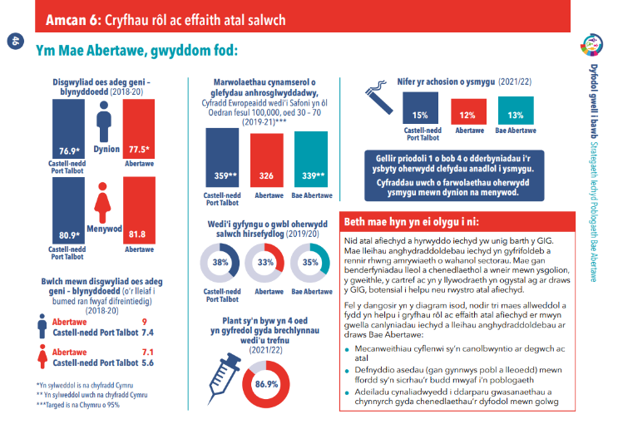
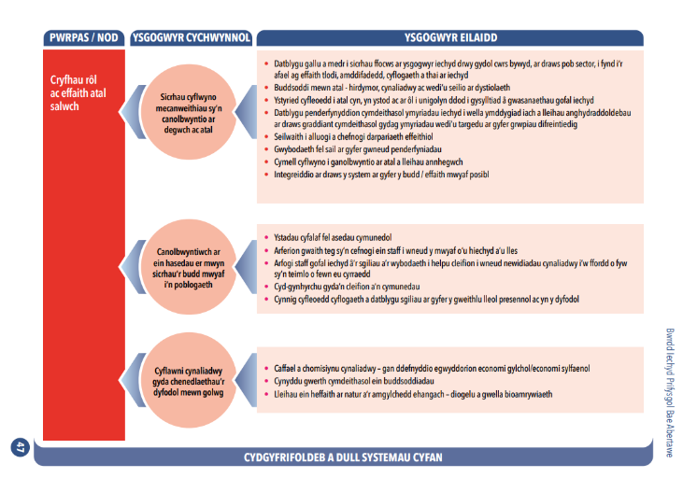

Amcan 6: Crynodeb o’r pwyntiau allweddol:
Mae Marmot yn argymell:
1. Blaenoriaethu atal a chanfod y cyflyrau hynny yn gynnar sy’n ymwneud yn fwyaf cryf ag anghydraddoldebau iechyd e.e. canser, clefyd cardiofasgwlaidd.
2. Cynyddu argaeledd cyllid hirdymor a chynaliadwy mewn atal afiechyd ar draws y raddfa gymdeithasol.
3. Datblygu gallu ac ehangu ffocws ar benderfynyddion cymdeithasol iechyd ar draws pob sector i fynd i’r afael ag effaith tlodi, amddifadedd, cyflogaeth a thai ar iechyd.
4. Datblygu penderfynyddion cymdeithasol ymyriadau iechyd i wella ymddygiad iach a lleihau anghydraddoldebau.
• Mae’n bwysig cydnabod atal afiechyd o safbwynt iechyd corfforol a meddyliol.
• Mae gan y GIG rôl bwysig i’w chwarae ond ni all sicrhau gostyngiad mewn anghydraddoldeb iechyd heb ei bartneriaid - mae angen i ni weithio gyda’n gilydd ym Mae Abertawe i sicrhau gwell poblogaeth Iechyd.

Dwy thema drawsbynciol ychwanegol
Thema draws-bynciol 1: Mynd i’r afael â hiliaeth, gwahaniaethu a’u canlyniadau
Mae effaith hiliaeth a gwahaniaethu ar anghydraddoldebau iechyd yn cael effaith fwy sylweddol nag a gydnabuwyd yn flaenorol yn Adroddiad cychwynnol Marmot yn 2010. Fel yr amlygwyd gan Build Back Fairer: The COVID-19 Review (2020), Marmot, rydym bellach yn gwybod bod gan bobl o gymunedau lleiafrifoedd ethnig, yn enwedig tarddiad Affricanaidd, Caribïaidd a De Asiaidd duedd uwch i fod mewn galwedigaethau risg uchel, y tu hwnt i’w tebygolrwydd cynyddol o brofi annhegwch iechyd. Yn ogystal â hyn, rydym yn gwybod bod pobl ag un neu fwy o nodweddion gwarchodedig yn fwy tebyg i brofi lefelau uwch o wahaniaethu.
O’r herwydd, mae cydnabod a mynd i’r afael â’r hiliaeth strwythurol a gwahaniaethu yn ein cymdeithas yn elfen arall y mae angen mynd i’r afael â hi i wella iechyd y boblogaeth a lleihau anghydraddoldebau iechyd.
Thema draws-bynciol 2: Dilyn cynaliadwyedd amgylcheddol a thegwch iechyd gyda’i gilydd
Amlygodd adolygiadau 2010 a 2020 Marmot effaith newid yn yr hinsawdd fel maes ffocws, o ystyried ei effaith ar iechyd. Nid yn unig y mae angen i ni weithredu i fynd i’r afael â’r argyfwng hinsawdd, ond mae mynd i’r afael â’r effaith amgylcheddol y mae’n ei achosi, hefyd yn cynnig cyfleoedd i fod o fudd i’n cymunedau trwy leihau allyriadau a llygredd. Mae’r argyfyngau hinsawdd a natur yn fygythiadau cyfredol a bydd yr effeithiau’n parhau i waethygu oni bai ein bod yn gweithredu ar unwaith.
Trwy ymgysylltu â phartneriaid roedd y rhain yn themâu cylchol ar draws yr holl amcanion eraill. Er mwyn hwyluso’r gwaith o gynnwys y rhain o fewn pob amcan arall, amlygir y rhain fel themâu trawsbynciol.
Mae’r cyd-destun y mae’r argymhellion hyn yn cael eu gweithredu ynddo yn hanfodol er mwyn sicrhau bod y cynlluniau yn cael effaith ar iechyd a lles pobl Bae Abertawe ac mae’r meysydd ychwanegol hyn wedi dod yn llawer cliriach yn ein bywydau yn ystod y blynyddoedd diwethaf. Er enghraifft, mae digwyddiadau diweddar fel COVID-19, y rhyfel yn yr Wcrain a digwyddiadau tywydd eithafol o ganlyniad i newid yn yr hinsawdd i gyd yn gwaethygu anghydraddoldebau iechyd presennol, gydag effeithiau’n cael eu teimlo’n, fwy mewn cymunedau sydd eisoes yn wynebu heriau sylweddol.
Rydym wedi ceisio gwreiddio’r meysydd hyn ar draws y strategaeth gyfan. Mae llawer mwy i’w wneud yn y ddau faes hyn wrth i ni symud ymlaen fel system. Cyn y gallwn wneud hynny, mae angen i ni ddatblygu ymhellach ein dealltwriaeth Mae Abertawe, ac rydym yn ymwybodol o’r gwybodaeth er mwyn sicrhau’r buddion mwyaf posibl i’n poblogaeth.

7 . Beth mae hyn yn ei olygu i ni
Ar ôl gwrando ar ein cydweithwyr a’n partneriaid, rydym wedi ystyried beth yw ein rôl fel y Bwrdd Iechyd wrth weithredu a datblygu’r agenda. Rydym wedi dal rhai o’r cyfleoedd hynny ar gyfer gweithredu o dan 4 piler. Bwriad y pileri hyn yw adlewyrchu ein gallu a’n medr yn ogystal â chyfleoedd sydd ar gael i ni fel darparwr GIG mawr a sefydliad sector cyhoeddus.

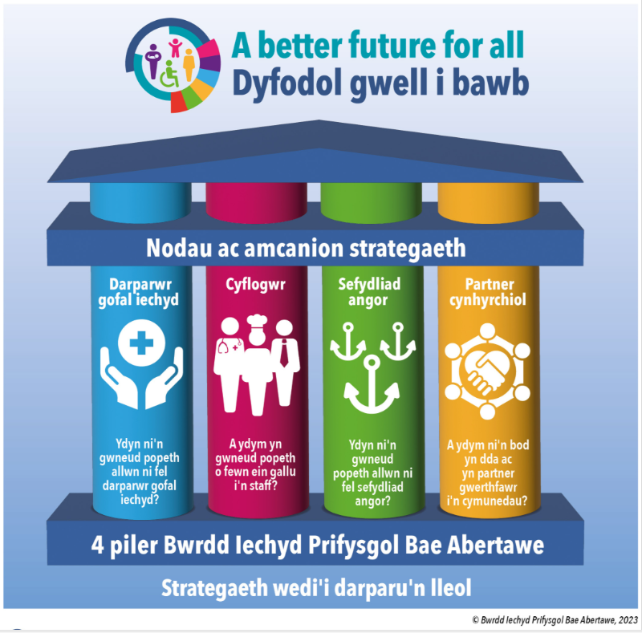

Yna awn ymlaen i edrych ar y penawdau hyn yn fanylach, fel a ganlyn:
Darparwr Gofal iechyd: Ydyn ni'n gwneud popeth o fewn ein gallu fel darparwr gofal iechyd?
- Mabwysiadu model cymdeithasol o iechyd – cofnodi a gweithredu ar wybodaeth am ffactorau cyd-destunol sy’n gyrru canlyniadau iechyd
- Cynyddu cyfranogiad cleifion – gan eu gwneud yn wir bartneriaid wrth benderfynu ar eu dewisiadau a’u canlyniadau triniaeth
- Cytuno a diffinio canlyniadau Iechyd y Boblogaeth sydd i’w cyflawni a chydnabod cyfrifoldeb ar y cyd ar draws y sefydliad
- Datblygu prosesau sy’n cefnogi ystyriaeth ac ymgorffori egwyddorion Iechyd y Boblogaeth, gan ganolbwyntio ar leihau annhegwch, fel rhan o ddull gweithredu busnes fel arfer tuag at wneud penderfyniadau ar bob lefel
- Casglu data cywir a’i rannu’n rheolaidd mewn ffordd hygyrch ac ymarferol
- Symud arian a newid canlyniadau – symud cyllid gwaelodlin i ffwrdd o ffocws ar brosiectau wedi’u targedu, ychwanegol, newydd, gyfeiriodd grwpiau penodol at wariant anghydraddoldeb fel rhan o brif ffrwd
- Gweithredu fel lluniwr lleoedd mewn lleoliadau ar lefel gymdogaeth a ddefnyddir i gydlynu cymorth; darparu parhad gofal; cyd-ddylunio gwasanaethau; hyrwyddo a chryfhau gwytnwch cymunedau
- Ystyried a mynd i’r afael ag effeithiau ac anghenion iechyd meddwl a chorfforol ar draws pob llwybr gan roi sylw arbennig i’r rhai sydd â mwy o fregusrwydd a’r blynyddoedd cynnar

Cyflogwr: Ydyn ni'n gwneud popeth o fewn ein gallu i'n staff?
- Gweithredu mewn lleoliadau cyfan sy’n cymryd camau beiddgar i greuamgylcheddau a pholisïau sy’n gwella iechyd ac yn mynd i’r afael â hiliaeth ac anghydraddoldebau iechyd i’n holl staff yn ddiofyn
- Darparu cyfleoedd i’r gymuned leol ddatblygu eu sgiliau er mwyn cael mynediad at gyflogaeth deg o ansawdd da ac aros ynddi
- Galluogi’r gweithlu gofal iechyd i ddeall penderfynyddion cymdeithasol iechyd a sut y gallant gefnogi cleifion i liniaru eu heffeithiau
- Addasu arferion cyflogaeth i adlewyrchu mewnwelediad gan staff ar y cyrion
- Sicrhau arferion a pholisïau Gwaith Teg ar waith, yn unol â chanllawiau arfer gorau’r Comisiwn Gwaith Teg
- Adnabod, hyrwyddo a galluogi gwaith gofal a gwirfoddoli anffurfiol sy’n meithrin ymddiriedaeth a pherthynas rhwng cleifion a chymunedau, a staff yn enwedig ar lefel gymdogaeth

Sefydliad angor: Ydyn ni'n gwneud popeth o fewn ein gallu fel sefydliad angor?
- Gweithredu fel lluniwr lleoedd – datblygu a chytuno ar ymrwymiadau i weithredu beiddgar fel sefydliad angor – ar draws parthau sy’n cwmpasu symudedd cymdeithasol, economi leol, a’r amgylchedd
- Mabwysiadu a chymhwyso egwyddorion yr economi sylfaenol fel rhan o brosesau gwneud penderfyniadau
- Adeiladu a synergeiddio agendâu ac ymrwymiadau partner fel rhan o system angori
- Manteisio ar gyfleoedd i ddylanwadu ar agenda creu lleoedd drwy e.e. ymgysylltu â’r Cynllun Datblygu Lleol a chyrff cynllunio; trwyddedu safleoedd; defnyddio ein hadeiladau fel canolfannau cymunedol; a sicrhau diogelwch ar gyfer chwarae o ansawdd da a mannau gwyrdd; a llwybrau teithio llesol
- Cyfathrebu’n fewnol ac yn allanol ein canlyniadau a gytunir ar y cyd; gweithredu fel sefydliad angor; symud bwriadau ymlaen; diffinio rolau a chyfraniadau eraill
- Symud arian i newid canlyniadau – ystyriwch sut mae ariannu, contractio a chomisiynu gwaelodlin yn cael ei ddefnyddio i gefnogi anghydraddoldebau iechyd a chanlyniadau cynaliadwyedd fel rhan o wariant prif ffrwd
Partner cynhyrchiol: Ydyn ni'n bartner da a gwerthfawr i'n cymunedau?
- Cymryd rôl arweinyddiaeth wrth sicrhau, trwy bartneriaethau, fod camau clir yn cael eu gyrru ymlaen sy’n mynd i’r afael â ffactorau sy’n dylanwadu ar ymddygiadau pobl
- Cryfhau ac adeiladu ein partneriaethau gyda phwrpas – cytuno ar ganlyniadau a rennir, alinio â blaenoriaethau a’u cytuno i ganolbwyntio arnynt er mwyn sicrhau’r effaith a’r budd mwyaf posibl.
- Cytuno ar ganlyniadau a rennir gyda’n partneriaid i yrru ymdrechion ar y cyd mewn Byrddau Gwasanaethau Cyhoeddus, Byrddau Cynllunio Rhanbarthol a phartneriaethau eraill
- Rhannu data gyda phartneriaid i gasglu mewnwelediadau gweithredadwy sy’n gyrru gweithredu ar y cyd
- Rhannu tystiolaeth yn systematig a chefnogi i weithredu arfer gorau – o fewn BIPBA a chyda phartneriaid
- Arwain ar weithredu ar sail tystiolaeth ar y cyd sy’n mynd i’r afael ag anghydraddoldebau iechyd fel rhan o wneud penderfyniadau ac ymrwymiad i weithredu mewn partneriaethau
- Blaenoriaethu ac adeiladu gallu cymunedol i gefnogi cymdogaethau i oresgyn annhegwch drwy weithredu uniongyrchol neu greu gwytnwch I reoli ei effeithiau
- Cydweithio’n effeithiol â phartneriaid strategol allweddol i liniaru effaith a risgiau newid yn yr hinsawdd

8. Galwadau i weithredu
Mae’r broses o gyd-lunio Strategaeth Iechyd Poblogaeth gyda chydweithwyr a phartneriaid wedi rhoi eglurder i ni a’r awdurdod ar gyfer symud ymlaen i weithredu’r strategaeth hon. Mae’n amlwg ein bod ni i gyd yn rhannu pwrpas cyffredin ac awydd i weld Bae Abertawe gwell, iachach a thecach ac mae ein hymrwymiad i hynny yn lle gwych i ddechrau.
- Rydym i gyd yn rhan o’r newid, ond ar gyfer newid parhaol ac effaithus, mae angen i ni weithio gyda’n gilydd, ac adeiladu ar y gwaith da yr ydym eisoes yn ei wneud.
- Mae angen i ni fod yn fwy beiddgar yn ein gweithred a chymryd golwg mwy hirdymor yn ein hymrwymiadau.
- Mae llai o arian yn golygu bod yn rhaid i ni wneud pethau’n wahanol. Fel sefydliadau angor mae angen i ni symud ac addasu ein hadnoddau at ddibenion gwahanol i sicrhau mwy a mwy o effaith barhaol.
- Er mwyn creu newid parhaol, mae angen i’r strategaeth weithredu fel catalydd, gan gynnal momentwm ac egni’r broses gyd-ddylunio, gan symud tuag at gyd-gynhyrchu a cydberchnogaeth ar draws partneriaethau a chymunedau.
- Mae angen i ni ddathlu’r hyn rydyn ni eisoes yn ei wneud yn dda, ac adeiladu ar hyn, ynghyd â herio ein hunain i fod hyd yn oed yn well ac ychwanegu mwy o werth, gan ganolbwyntio ar yr angen di-flino i fynd i’r afael â’r lefelau uchel o annhegwch iechyd ar draws ein poblogaeth.

Cyfeiriadau
Amcan 1
Data gordewdra sydd ar gael yn fwyaf diweddar o adroddiad Rhaglen Mesur Plant 2020/21: https://icc.gig.cymru/ gwasanaethau-a-thimau/rhaglen-mesur-plant-cymru2/rmp- 2020-21/adroddiad-rhaglen-mesur-plant-2020-2021/
Data genedigaeth (StatsWales) - https://statscymru.llyw. cymru/Catalogue/Health-and-Social-Care/NHS-Primary-and- Community-Activity/Community-Child-Health/birthsliveandstill- by-welshbirthunit-localhealthboard-year
Poblogaeth oed 0-4 (Statswales based on 2021 census for usual resident population by age and LA) - https://statscymru. llyw.cymru/Catalogue/Census/2021/usualresidentpopulation- by-age-localauthority
Poblogaeth oed 0-14 (Statswales based on 2021 census for usual resident population by age and LA) - https://statscymru. llyw.cymru/Catalogue/Census/2021/usualresidentpopulation- by-age-localauthority
Pwysau geni isel (StatsWales 2021) - https://statscymru.llyw. cymru/Catalogue/Health-and-Social-Care/NHS-Primary-and- Community-Activity/Community-Child-Health/singletonlivebirt hswithlowbirthweight-by-area
Ysmygu mewn asesiad cychwynnol (StatsWales 2021) - https:// statscymru.llyw.cymru/Catalogue/Health-and-Social-Care/NHS- Primary-and-Community-Activity/Maternity/smokingatinitialass essmentandbirth-by-healthboardprovidingtheservice
Plant 4 oed sydd heb gael eu brechlynnau arferol diweddaraf (Vaccine Uptake in Children in Wales July to September 2022 COVER 144: Wales November 2022)- https://phw.nhs.wales/ topics/ immunisation-and-vaccines/cover-national-childhood- immu- nisation-uptake-data/cover-archive-folder/quarterly- reports/ cover-144-wales-november-2022-july-to-sept-2022/
Data tlodi - O Asesiadau Llesiant CNPT ac Abertawe - Yn 2019/20, roedd 30.5% o blant Castell-nedd Port Talbot yn byw mewn tlodi, gan gynyddu o 27.8% yn 2018/19/ Abertawe welodd un o’r cynnydd isaf mewn cyfraddau tlodi plant yng Nghymru, gan godi o 28.8% yn 2014/15 i 29.8% yn 2019/20.

Amcan 2
Cymerwyd cyrhaeddiad disgyblion Blwyddyn 11 o Stats Cymru (2020/2021) Catalogue (gov.wales)
Data graff NVQ a gymerwyd o Asesiadau Llesiant (y data diweddaraf yw 2020)): www.swansea.gov.uk/psb and www.npt. gov.uk/psb
Data symptomau emosiynol a gymerwyd o adroddiad Rhwydwaith Ymchwil Iechyd Ysgolion 2021/22 (data diweddaraf).
Cylchoedd bwlch anfantais = Inequalities-in-Wales-and-En- gland. pdf (epi.org.uk)

Amcan 3
Cyfradd Cyflogaeth: https://lginform.local.gov.uk/re- ports/lgastandard?mod-met- ric=49&mod-period=6&- mod-area=W06000011&-mod-group=AllUnitaryLaInCoun- try_Wales&mod-type=named- ComparisonGroup
Gwefan Gov.uk - 2020/21 21 cyfradd cyflogaeth ar gyfer y rhai ag anabledd vs rhai heb anabledd, 16-64 oed - The
employment of disabled people 2021 - GOV.UK (www.gov.uk) Enillion wythnosol canolrifol = Catalog StatsCymru (llyw.cymru) Absenoldeb salwch = Catalog StatsCymru (llyw.cymru)
Amcan 4:
Cyfanswm nifer y parseli bwyd a ddosbarthwyd gan Rhwydwaith Trussell Trust 2021/22: End of Year Stats - The Trussell Trust
Tlodi ynni: Fuel poverty modelled estimates for Wales (headline results): as at October 2021 | GOV.WALES
- Nid oes gan fwy nag un o bob wyth aelwyd (14%) naill ai weithiau, yn aml neu bob amser ddim digon ar gyfer yr holl bethau sylfaenol Ffynhonnell: Snapshot-of-poverty-in-win- ter-2023.pdf (bevanfoundation. org)
- Mae nifer fawr o bobl yn mynd heb hanfodion gan gynnwys pedwar o bob deg yn mynd heb wresogi yn eu cartref ac un o bob pedwar yn bwyta prydau llai neu hepgor prydau bwyd yn eu cyfanrwydd Ffynhonnell: Snapshot-of-poverty-in-win- ter-2023.pdf (bevanfoundation.org)
- Mae dyled yn broblem sylweddol gyda 28% o bobl yn benthyca arian rhwng Hydref 2022 a Ionawr 2023 ac 13% mewn ôl-ddyledion ar o leiaf un bil Ffynhonnell: Snapshot-of- poverty-in-winter-2023.pdf (bevanfoundation.org)
- Yng Nghymru mae 48% yn dweud bod eu sefyllfa ariannol yn effeithio’n negyddol ar eu hiechyd meddwl Ffynhonnell: Snapshot-of-poverty-in-winter-2023.pdf (bevanfoundation. org)
- Mae tri o bob deg yn dweud bod eu sefyllfa ariannol wedi effeithio’n negyddol ar eu hiechyd corfforol Ffynhonnell: Snap- shot-of-poverty-in-winter-2023.pdf (bevanfoundation. org)
- Cyfran y gweithwyr mewn tlodi yng Nghymru - diweddariad disgwyliedig Mawrth 2023 Measures of poverty: April 2020 to March 2021 | GOV.WALES
- Ystyrir bod rhieni sengl yng Nghymru sy’n cael eu cyfli mewn tlodi mewn gwaith - diweddariad disgwyliedig Mawrth 2023 Measures of poverty: April 2020 to March 2021 | GOV.WALES

Amcan 5
Cymerwyd yr holl ddata o Well-being of Wales - Data Cymru

Amcan 6
Arolwg Cenedlaethol Cymru (2022) Adult lifestyles by local authority and health board, 2020-21 onwards (gov.wales)
Ffynhonnell- Fframwaith Canlyniadau Iechyd Cyhoeddus (2022) Public Health Outcomes Framework (2022) - Public Health Wales (nhs.wales)

Am fwy o wybodaeth cysylltwch â:
Tîm Iechyd Cyhoeddus Bae Abertawe SwanseaBayLPHT.Admin@wales.nhs.uk

Amddifadedd yw’r diffyg mynediad at gyfleoedd ac adnoddau y gallem eu disgwyl yn ein cymdeithas. Mae amddifadedd yn cael effaith sylweddol ar ddisgwyliad oes a phrofiad bywyd. Mae amddifadedd yn golygu mwy nag incwm yn unig, ac mae offer sy’n mesur amddifadedd yn cynnwys ffactorau eraill fel cyflogaeth, addysg a thai.
Mae’r graddiant cymdeithasol ym maes iechyd yn derm a ddefnyddir i ddisgrifio’r ffenomen lle mae pobl yn dod yn llai breintiedig o ran sefyllfa economaidd-gymdeithasol, maent wedi gwaethygu iechyd (a bywydau byrrach) na’r rhai sy’n fwy breintiedig. Wedi’i gymryd o https://www.instituteofhealthequity.org/in-the-news/articles-by-the-institute-team-/ social-gradient#:~:text=%22The%20social%20gradient%20in%20health,study%20of%20British%20civil%20servants.
Fair Society Healthy Lives (The Marmot Review) - IHE (instituteofhealthequity.org)
‘Black report’ on health inequalities | Policy Navigator
ih.pdf (publishing.service.gov.uk)
‘Securing our future health’ review | Policy Navigator
Fair Society Healthy Lives (The Marmot Review) - IHE (instituteofhealthequity.org)
Marmot Review 10 Years On - IHE (instituteofhealthequity.org)
Build Back Fairer - Post COVID-19 - IHE (instituteofhealthequity.org
The Well-being of Future Generations | GOV.WALES
A healthier Wales: long term plan for health and social care | GOV.WALES
https://healthdevolution.org.uk/wp-content/uploads/2020/08/DEVO-Report-of-the-Health-Devolution-Commission-
Addasiad o Equity and endurance: how can we tackle health inequalities this time? | The King’s Fund (kingsfund.org.uk)
Healthy, prosperous lives for all: the European Health Equity Status Report (who.int)
A vision for population health: towards a healthier future, Buck et al 2018, p 18, A vision for population health | The King’s Fund (kingsfund.org.uk)
A vision for population health: towards a healthier future, Buck et al 2018, p 18, A vision for population health | The King’s Fund (kingsfund.org.uk)
Economies for Healthier Lives, Renaisi 2022 Putting health at the heart of economic development - Renaisi

